桃江飞力建材有限公司年产10万吨采碎石场建设项目竣工环境保护验收调查报告表
精检竣监［2019］057号

建设单位:桃江飞力建材有限公司
编制单位：桃江飞力建材有限公司

编制日期：2019年10月

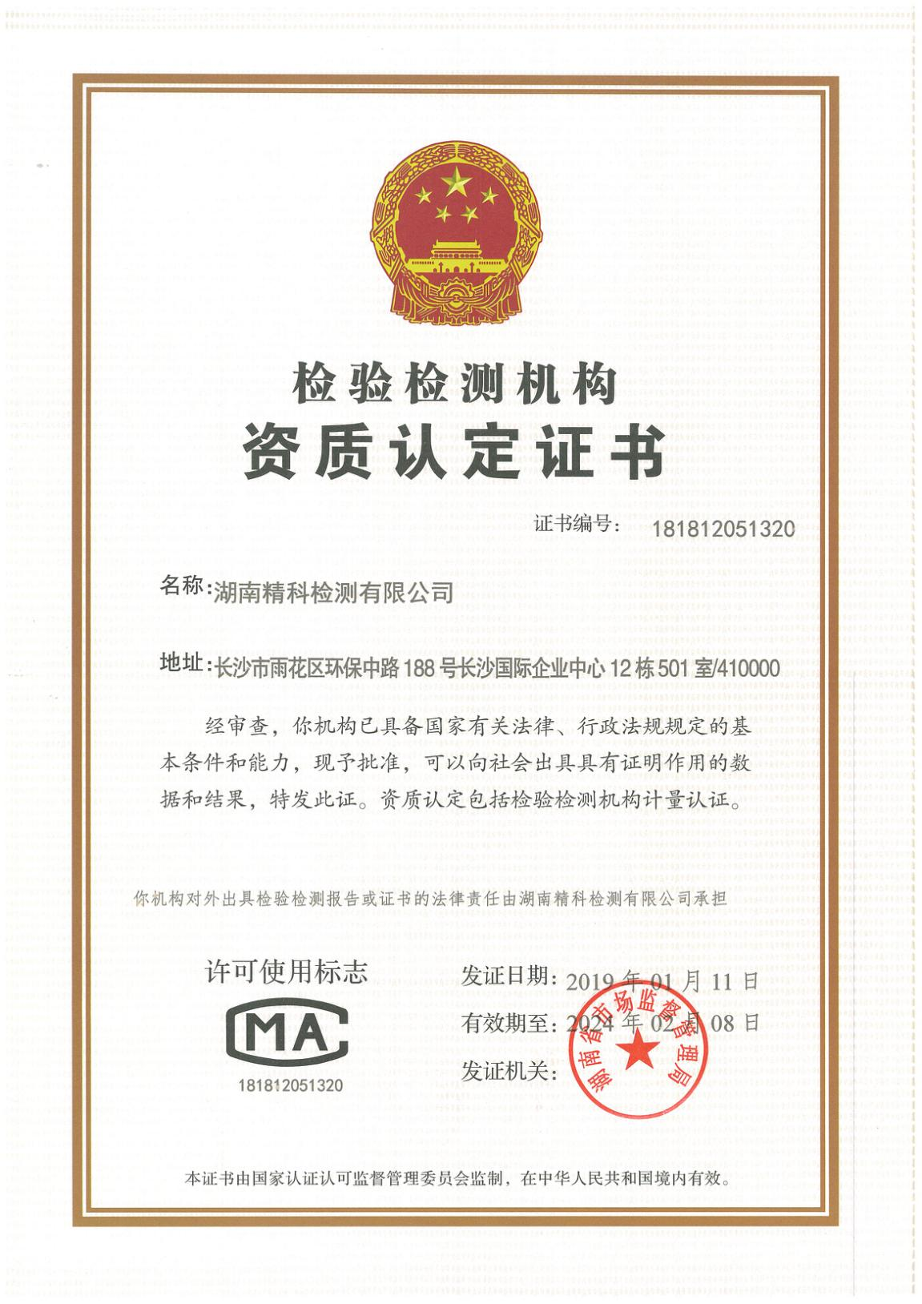
目 录
表1、建设项目基本情况 1
1.1项目由来 1
1.2环境影响评价及审批过程 2
1.3验收调查目的 2
表2调查范围、因子、目标、重点 4
2.1调查范围 4
2.2调查目的 4
2.3 调查因子 5
2.4调查重点 6
2.5 环境敏感目标 16
表3、验收执行标准 17
3.1 环境质量标准 17
3.2 验收排放标准 17
表4、验收工程概况表 17
4.1.6项目平面布置 20
4.1.7主要生产工艺 21
4.3.1 生态破坏及生态保护措施 22
4.3.2 营运期污染物排放及环境保护措施 24
表5、环境影响评价回顾 28
5.1环境影响评价主要结论及建议（摘录环评） 28
一、结论 28
5.2环境影响报告表批复意见主要内容（摘录） 32
表6、环境保护措施落实情况调查 33
表7、益环审（表）[2017]34号文落实情况 34
表8、环境影响调查 35
8.1生态环境影响调查 35
8.2水环境影响调查 36
8.3大气环境影响调查 37
8.4声环境影响调查 38
8.5固体废物影响调查 39
表9 环境质量现状及污染源监测 41
9.1验收条件 41
9.2验收监测质量保证及质量控制 41
9.2.1监测分析方法及仪器 41
9.2.2质量保证及质量控制体系 41
9.3监测项目及频次 42
9.3污染物排放监测结果 43
表10 环境管理、环境监测计划落实情况调查 46
10.1 环境管理情况调查 46
10.2 运营期环境监测能力建设情况 46
10.3 环境管理状况分析及建议 46
表11验收调查结论与建议 48
11.1调查结论 48
11.3 工程建设对环境的影响 51
11.5建议 51
附件1：建设项目工程竣工环境保护“三同时”验收登记表 52
附件2 批复意见 53
附件3验收监测委托函 56
附件4 营业执照 57
附件5 采矿许可证 57
附件6 应急预案备案表 58
附件7 危废协议及处置单位资质 61
附件8 验收意见及签到表 64
附图1 项目地理位置图 71
附图2 项目平面布局图及现场监测点位图 72
附图3 现场监测照片 73

表1、建设项目基本情况
项目名称 | 年产10万吨采碎石场建设项目
建设单位 | 桃江飞力建材有限公司
法人代表 | 胡红苗 |  |  | 联系人 |  | 王伟峰
通信地址 | 桃江县马迹塘镇双江口村
联系电话 | 17363751888 |  | 传真 |  | / | 邮编 | 413405
建设地点 | 桃江县马迹塘镇双江口村
项目性质 | 新建£改扩建R技改□ |  |  |  | 行业类别 | B1019粘土及其他土砂石开采
环境影响报告表名称 | 年产10万吨采碎石场建设项目环境影响报告表
环境影响评价单位 | 湖南美景环保科技咨询有限公司
初步设计单位 | /
环境影响评价审批部门 | 益阳市环境保护局 | 文号 |  |  | 益环审（表）[2017]34号 | 时间 | 2017年5月8日
环境监理单位 | /
实际总投资（万元） | 500万元 | 其中：环境保护投资（万元） |  |  | 76万元 | 环保投资占总投资的比例 | 15.2%
设计生产能力 | 10万吨/年 | 建设项目开工时间 |  |  |  | 2017年6月
实际生产能力 | 10万吨/年 | 投入试运行日期 |  |  |  | 2019年5月
项目建设过程（项目立项~试运行） | 1.1项目由来  桃江飞力建材有限公司始建于2014年，位于桃江县马迹塘镇双江口村，公司开采矿种为建筑石料用板岩矿，原生产规模为年开采加工碎石6.5万吨。该企业2015年4月21日已取得了桃江县国土资源局颁发的采矿许可证（证号：C4309222010017130054803），开采矿种为板岩，开采方式为露天开采，生产规模为3.75万立方米/年（年破碎砂石6.5万吨），矿区面积为0.0105平方公里。原矿区开采的碎石硬度达不到建筑材料要求，无法销售，同时原生产规模不能满足实际需求。2017年，为规范开采与扩大生产需要，项目方调整矿权范围。调整后矿区开采面积调整为0.0191平方公里，生产规模为年开采加工碎石10万吨。  1.2环境影响评价及审批过程  （1）《年产10万吨采碎石场建设项目环境影响报告表》，湖南美景环保科技咨询服务有限公司，2017年4月。  （2）《年产10万吨采碎石场建设项目环境影响报告表的批复》（益环审（表）[2017]34号），益阳市环境保护局，2017年5月8日。  项目于2017年6月开工建设，2019年5月开始试运行。  1.3验收调查目的  根据中华人民共和国国务院令（2017）第682号《建设项目环境保护管理条例》、《建设项目竣工环境保护验收暂行办法》及环发[2000]38 号《关于建设项目竣工环境保护设施验收监测管理有关问题的通知》等文件的要求，业主提请自主验收，按照环境保护设施与主体工程同时设计、同时施工、同时投入使用的“三同时”制度的要求，需查清工程在施工过程中对环境影响报告表及其批复中所提出的环境保护措施的落实情况，调查分析该工程在建设和试运行期间对环境造成的实际影响及可能存在的潜在影响，以及是否已采取行之有效的预防、减缓和补救措施，全面做好生态恢复和污染防治工作。桃江飞力建材有限公司于2019年5月中旬委托湖南精科检测有限公司（报告中简称“我单位”）承担桃江飞力建材有限公司年产10万吨采碎石场建设项目竣工环境保护验收调查工作，我单位接受委托后，立即开展了工程资料收集和现场踏勘等工作，并在建设单位的配合下，对其设计、环评报告表及其批复中所提出环境保护措施的落实情况、受工程建设影响的环境敏感点环境现状、工程建设的生态影响及其恢复状况、水土保持情况、工程的污染源分布及其防治措施等方面进行了详细调查并提出了整改建议，建设单位按照现场调查结果及建议进行了整改。本报告编制过程中，得到了桃江飞力建材有限公司、益阳市环境保护局等单位的帮助，在此表示真挚的感谢！

表2调查范围、因子、目标、重点
调查范围 | 2.1调查范围  根据《建设项目竣工环境保护验收技术规范——生态影响类》（HJ/T394-2007）要求，验收调查的范围原则上与环境影响评价文件的评价范围一致，当工程实际建设内容发生变更或环境影响评价文件未能全面反映出项目建设的实际生态影响和其他环境影响时，根据工程实际变更和实际环境影响情况，结合现场踏勘对调查范围进行适当调整。  由于《桃江飞力建材有限公司年产10万吨采碎石场建设项目环境影响报告表》中有的环境要素未明确评价范围，本次验收调查参考《建设项目竣工环境保护验收技术规范 生态影响类》（HJ/T394-2007），根据项目环评原定评价范围及对环境的实际影响，结合现场踏勘情况，确定本项目验收调查范围见表2-1。  表2.1-1 验收调查范围统计表
  环境要素类别 | 环评阶段评价范围 | 本次竣工验收调查范围
  生态环境 | 矿区红线范围内及红线以外1km范围 | 矿区红线范围内及红线以外1km范围
  声环境 | 矿区红线范围以外200m范围 | 矿区红线范围以外200m范围
  水环境 | 环评报告表未提出明确评价范围 | 矿区周边500m范围内的水系
  大气环境 | 环评报告表未提出明确评价范围 | 以矿区为中心，边长为5km的矩形区域
  固体废物 | / | 施工期：弃土弃渣及施工人员生活垃圾产生、处置方式；运行期：人员生活垃圾的收集处置方式及去向、沉淀池污泥处置及其去向；废机油收集处置方式及去向
调查目的 | 2.2调查目的  （1）调查本项目工程建设带来的环境影响，根据工程区环境质量环境质量现状情况及受影响程度，分析工程建成后的环境质量与环境影响评价预测结论是否相符。  （2）调查工程在施工、试运营和环境管理等方面落实环境影响报告表、环评批复、工程设计所提环保措施的落实情况。  （3）调查工程已采取的生态保护、水土保持、恢复利用及污染控制措施，并通过对项目所在区域环境现状监测与调查结果的评价，分析各项措施实施的有效性。针对该工程已产生的实际环境问题及可能存在的潜在环境影响，提出切实可行的补救措施，对已实施尚未满足环境保护要求的措施提出改进意见。  （4）重点调查矿山建设对生态环境的影响，尤其是建设过程中工程占地区产生的负面生态环境影响，主要表现为施工占地导致植被局部破坏、植物资源减少、干扰野生动植物的生长环境、水土流失，并提出补救措施。  （5）根据工程环境影响的调查结果，客观、公正地从技术上论证工程是否符合竣工环境保护验收条件。
调查因子 | 2.3 调查因子  生态环境：调查矿区占地的土地类型、面积及临时占地的植被及恢复情况；防治水土流失的相关措施落实情况及其效果；  声环境：等效连续A声级；  水环境：废水处理设施运行情况，废水排放量及排放去向，矿区附近500m范围内地表水质量情况；  大气环境：调查工矿区及周边区域大气中SO₂、NO₂、TSP、PM₁₀的浓度；
调查重点 | 2.4调查重点  根据本工程的实际建设内容，结合项目设计文件、环境影响评价文件  及其审批文件等相关资料，确定本次竣工环境保护验收调查重点。 具体如下：  （1）环境影响评价内容符合性、工程变更情况与工程实际建设内容。  （2）爆破作业、排土场等设置情况。  （3）工程建设对区域生态环境的影响、生态环境保护和恢复措施的实施效果。  （4）工程建设环境保护措施落实、治理效果和实际产生的环境影响。  （5）挡土墙，截排水沟设施，边坡防护，水土保持措施的落实情况及效果。  （6）工程环境保护投资落实情况。
环境敏感目标 | 2.5 环境敏感目标  本次验收调查以环评为基础， 通过实地调查对环评阶段识别的环境敏感目标的基础信息进行了校核，敏感目标详见表2.5-1。  表 2.5-1 主要环境保护目标及敏感点
  环境  要素 | 环境敏感点  （保护目标） | 方位、距离 |  | 功能、规模 | 保护级别
  大气  环境 | 居民住宅 | 厂区西南面230~400m |  | 居住，20户，80人 | 《环境空气质量标准》（GB3095-2012）二级标准
  水环境 | 小峰溪河 | 厂区南面5m |  | 灌溉 | 《地表水环境质量标准》（GB3838－2002）Ⅲ类标准
  水环境 | 资江 | 西面3000m |  | 渔业、灌溉 | 《地表水环境质量标准》（GB3838－2002）Ⅲ类标准
  生态  环境 | 附近植被 | 采矿区以及边界外1km范围内，排土场场区以及边界1km范围内 |  |  | 保护区域植被，严禁乱砍滥伐，对服务期满后的矿区排土场应及时进行复垦。
  社会  环境 | 二广高速 | 厂区东南面50m | 高速公路 |  | 不损坏高速公路

表3、验收执行标准
环境质量标准 | 3.1 环境质量标准  本次竣工环保验收调查环境质量标准主要采用项目环境影响评价文件及其审批文件中确认的环境质量标准。标准无变化，验收按环评阶段标准进行达标考核。  （1）环境空气：执行《环境空气质量标准》（GB3095-2012）中的二级标准；  （2）声环境：执行《声环境质量标准》（GB3096-2008）2类标准。
污染物排放标准 | 3.2 验收排放标准  （1）废水：项目无生产废水排放，少量生活污水均排入化粪池处理后定期清掏用作菜地、旱地施肥，项目运营过程不涉及水污染物的排放；  （2）废气：执行《大气污染物综合排放标准》（GB16297-96）表2中无组织排放监控浓度限值；  （3）噪声：运营期噪声执行《工业企业厂界环境噪声排放标准》（GB12348-2008）2类标准；  （4）固废：执行《一般工业固体废物贮存、处置场污染控制标准》(GB18599-2001)及2013年修改单；《危险废物贮存污染控制标准》(GB18597-2001)及2013年修改单。
总量控制标准 | 3.3 总量控制指标  《桃江飞力建材有限公司年产10万吨采碎石场建设项目环境影响报告表》中提到：“根据国家“十三五”总量控制指标，确定总量控制指标为二氧化硫、氮氧化物、化学需氧量、氨氮、挥发性有机物。结合项目实际情况，本项目不申请总量控制指标”。  环评批复意见亦未设置污染物总量控制。 因此该项目不设污染物总量控制指标监测。

表4、验收工程概况表
项目名称 | 桃江飞力建材有限公司年产10万吨采碎石场建设项目
项目地理位置 | 位于桃江县马迹塘镇双江口村，经纬度为111°25'46.43"，29°47'31.36"。矿山总平面设计包括矿山开采、开拓运输系统、破碎加工场地、道路等。本矿山的排土场选择在矿界东南方向的山坳地。工业场地位于矿区范围东南面，内设办公室、食堂、破碎站等设施。
4.1 验收工程概况及与环评阶段对比情况
4.1.1项目名称及建设地点
项目名称：桃江飞力建材有限公司年产10万吨采碎石场建设项目
建设单位：桃江飞力建材有限公司
建设地点：桃江县马迹塘镇双江口村
建设内容：露采场、排土场、生产区等
矿区面积：0.0191km²
开采方式：露天开采
投 资 额：项目实际总投资为500万元，其中环境保护投资总概算76万元，占投资总概算的15.2%
劳动定员：项目劳动定员20人
生产制度：年工作天数300天，每天12h工作制
本项目采矿区面积由0.0105km²调整为0.0191km²，项目生产能力由年开采加工6.5万吨碎石调整为年开采加工10万吨碎石。
项目主要建设内容包括露天采场、生产区、排土场等，办公室及生活区等建筑及生产设备利用原有设施，具体建设内容详见表4.1-1。
表4.1-1 项目实际建设内容与环评阶段对比表
分类 | 项目组成 |  | 环评建设内容和规模 | 实际建设内容和规模
主体工程 | 露天开采区 |  | 采矿区面积由0.0105km²调整为0.0191km²，项目生产能力由年开采加工6.5万吨碎石调整为年开采加工10万吨碎石 | 与环评一致
主体工程 | 碎石区 |  | 碎石厂露天建设，不新建生产厂房，利用现有一条碎石生产线，占地面积3300m² | 与环评一致
辅助工程 | 办公区 |  | 综合办公占地面积196m² | 与环评一致
运输工程 | 车辆运输 |  | 场内运输采用皮带输送机、铲车、挖机完成；场外运输采用货车运输 | 与环评一致
公用工程 | 供电 |  | 马迹塘镇双江口村供电系统供给 | 与环评一致
公用工程 | 供水 |  | 场区原有自备深井及南面小峰溪河供给 | 与环评一致
环保工程 | 废水治理 | 沉淀池 | 初期雨水经沉淀池处理后回用 | 与环评一致
环保工程 | 废水治理 | 化粪池 | 生活废水通过化粪池处理后用于周边菜地施肥、厂区绿化 | 项目设旱厕，主要生活为餐饮用水与洗漱用水，旱厕处理后用于周边菜地施肥、厂区绿化
环保工程 | 废气治理 |  | 振动筛分经布袋除尘装置除尘后外排 | 振动筛分经雾炮机降尘处理后无组织排放
环保工程 | 噪声治理 |  | 设备基础减震；维护保养；破碎机、振动筛加隔声罩等 | 设备基础减震；维护保养
环保工程 | 固废治理 |  | 废石、弃土待矿山开采结束后，用于回填采坑，作矿山复绿的客土。生活垃圾由建设方收集后交由当地环卫部门统一处理。 | 生活垃圾由建设方收集后交由当地环卫部门统一处理，废石、弃土集中堆放在排土场，用于闭矿后场地生态修复
4.1.2 建设过程
2017年4月由湖南美景环保科技咨询服务有限公司完成其环境影响评价报告表，益阳市环境保护局于2017年5月8日以益环审（表）[2017]34号文予以批复。项目于2017年6月开工建设，2019年5月开始试运行。
4.1.3矿区范围
新矿区范围位于原矿界的西北侧98m处，调整后的矿区范围由6个拐点坐标圈定，面积0.0191km²，开采深度：+310.87.00m至+235.00m标高，矿区范围面积、开采标高、拐点坐标见表3-7。
表3-7 项目采矿区拐点坐标及开采深度一览表
拐点坐标 | X | Y | 备注
1 | 3146649.03 | 37573695.25 | 面积：0.0191km²，开采深度：＋310.87~＋235.00m
2 | 3146709.58 | 37573710.48 | 面积：0.0191km²，开采深度：＋310.87~＋235.00m
3 | 3146669.40 | 37573856.98 | 面积：0.0191km²，开采深度：＋310.87~＋235.00m
4 | 3146615.42 | 37573850.52 | 面积：0.0191km²，开采深度：＋310.87~＋235.00m
5 | 3146546.84 | 37573803.69 | 面积：0.0191km²，开采深度：＋310.87~＋235.00m
6 | 3146556.70 | 37573715.04 | 面积：0.0191km²，开采深度：＋310.87~＋235.00m

4.1.4 生产设备
验收时主要生产设备及与环评时期的对照情况详见表4.1-3。
表4.1-3 验收时主要设备一览表
序号 | 名称 | 环评数量（单位） | 实际数量（单位）
1 | 给料机 | 1（台） | 1（台）
2 | 压板破碎机PE800×900 | 1（台） | 1（台）
3 | 反击式破碎机PF-1315 | 1（台） | 1（台）
4 | 振动筛 | 1（台） | 2（台）
5 | 空压机 | 1（台） | 1（台）
6 | 挖掘机200 | 2（台） | 2（台）
7 | 装载机50型 | 3（台） | 2（台）
8 | 潜孔钻机 | 2（台） | 2（台）
9 | 洒水式防尘设备 | 1（套） | 1（台、洒水车）
10 | 地磅 | 1（台） | 1（台）
11 | 自缷货车 | 3（台） | 3（台）
12 | 雾炮机 | / | 2（台）
13 | 压滤机 | / | 1（台）

4.1.5 产品方案
本项目生产的产品为碎石，产品规格具体见表4.1-4。
表4.1-4 产品方案一览表
产量 | 加工能力 | 加工天数 | 环评年产量 |  | 实际年产量 |  | 备注
产量 | 333吨/天 | 300 | 大粒径碎石料5万吨/年 | 10万吨/年 | 碎石1--3 mm  2.5万吨/年 | 10万吨/年 | 根据市场需求会发生相应变化
产量 | 333吨/天 | 300 | 小粒径碎石料5万吨/年 | 10万吨/年 | 碎石1--2 mm  2.5万吨/年 | 10万吨/年 | 根据市场需求会发生相应变化
产量 | 333吨/天 | 300 | / | / | 碎石0--5 mm  2.5万吨/年 | 10万吨/年 | 根据市场需求会发生相应变化
产量 | 333吨/天 | 300 | / | / | 石粉2.5万吨/年 | 10万吨/年 | 根据市场需求会发生相应变化

4.1.6项目平面布置
矿山总平面设计包括矿山开采、开拓运输系统、破碎加工场地、道路等。本矿山的排土场选择在矿界东南方向的山坳地。工业场地位于矿区范围东南面，内设办公室、食堂、破碎站等设施。

4.1.7主要生产工艺
矿石开采及加工工艺流程与环评一致，具体工艺流程图详见图4.1-1。

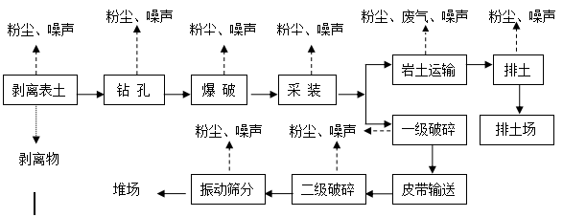

图3-2 项目工艺流程图
工艺流程简述：
起爆方法：本工程主要采用非电导爆管起爆网路，火雷管引爆，微差间隔“V”型起爆顺序。微差间隔时间t 按下式计算：t=aw，经计算：t=18ms；根据多次爆破经验，取t=50ms。式中：a—与岩石有关的系数，取a=6，其他符号同前。
穿孔工艺：首先由测量人员用经纬仪按照设计要求，给出孔位，标注倾角孔深。穿孔员对钻具进行检查，然后方可开机。开机后要空载预热一段时间，将钻机开至设计的爆区，按测量给定的点位进行钻机定位、穿孔作业。在穿孔及吹孔作业时要注意将岩粉回收避免或减少岩粉对环境的污染。作业完毕后要由专职人员进行验收、检查其孔深、倾角、孔位是否符合设计要求。
矿石破碎：采出矿石经汽车运输至工业广场堆矿坪内，采用压板破碎机先进行生产出不同粒径的产品。本项目板岩石破碎筛分后无水洗工序。

4.2工程环境保护投资情况
项目实际总投资为500万元，其中环境保护投资总概算76万元，占投资总概算的15.2%。
表4.2-1 工程环境保护投资明细一览表
序号 | 污染源 | 建设内容 | 实际投资  （万元）
1 | 生活污水 | 旱厕 | 1
2 | 初期雨水 | 排水沟、沉淀池 | 5
3 | 粉尘 | 雾炮机2台 | 5
3 | 粉尘 | 地面硬化、洒水车 | 20
4 | 噪声 | 减振降噪措施 | 1
5 | 固废 | 危废暂存间 | 2
6 | 生态 | 绿化、复垦 | 42
7 | 合计 | / | 76

4.3与项目有关的生态破坏和污染物排放、主要环境问题及采取的环境保护措施

4.3.1 生态破坏及生态保护措施
根据现场调查，项目建设施工期对生态环境产生的影响主要体现在：施工现场表土剥离改变了原有地表形态，引起扬尘，由于地表土被破坏，建设区逢雨天地表泥泞，遇刮风则灰尘满天，这种由于施工造成的环境污染对项目区本身和周围地区影响较大。
矿区永久性占地数量，由工程设计所决定，不易改变，临时占地数量受施工管理等因素的影响，具有一定的弹性，施工单位切实做好了施工规划，划定施工活动范围，施工中各项措施落实到实处，尽可能的降低生态环境影响。施工期造成了一定的植被破坏，使地表出现局部裸露，破坏了原有的自然风貌及景观，可能造成一定的水土流失等。
（1）项目施工期环境生态保护措施：
1）强化生态环境保护意识。
①建设单位已结合本工程施工占地、植被破坏情况，认真落实了工程施工期的水土保持和生态恢复、建设工作，矿区及生产区等裸露地表及时撒播草籽进行植被恢复。
②设置了专员分管矿区环保工作，已完善施工期的环境管理，职能明确，已落实生态环境影响防护与恢复的监督管理措施。
2）水土流失防治措施
①施工中临时堆放的土石方无任意弃置现象发生，均存放至排土场，临时截排水沟及沉淀池，项目已落实防雨水冲刷措施，以免遇强降水引起严重的水土流失。
②对地面施工过程中形成的施工破坏区，及时进行了土地平整，并种植了适宜当地环境的本土植物，以防止发生新的土壤侵蚀。
③对场地、道路施工区等易产生强烈水蚀的区域，除采取植物措施外，根据生产区场地地势设置了截排水沟。
3）植被的保护和恢复措施
①设计阶段优化了总体布局，生产区沿用老矿区遗留的生产区设置破碎车间，产品堆棚等，不新增用地，减少了对表土的扰动和对植被的破坏。
②施工过程中已加强管理，将施工临时用地布置在老矿区原有的生产区位置，将临时占地面积控制在最低限度，未增大植被破坏面积，废土石临时堆放排土场内，排土场未压占基本农田等。
（2）项目营运期对生态环境保护措施
本项目选用露天开采工艺，在矿山建设平台实行阶梯性开采，项目对周围生态环境的影响方式主要为集中作用、长期作用、物理作用等。在开采过程中，会引起区域内植被破坏、景观破坏、物种多样性减少和水土流失等环境问题。
①土地复垦与地形、地貌及周围环境相协调，充分利用排土场存土，覆盖后的表层规范、平整，复垦层的容重满足复垦利用标准，尽量利用原有表土作为顶部覆盖层。
②露采场开采，采取边开采边剥离表土工艺，不把整个露采场一次性整体进行剥离，尽可能的降低露采工艺的生态环境影响及露采场的水土流失影响。
③生态恢复植被选择适合当地种植的乡土树种和抗逆性能好的树种，实行乔、灌、草套种混播，生态恢复后所种植的植被成活率达70%以上，郁闭度30%以上。
④营运期因地制宜的设置有截排水沟，防治矿区水土流失，矿区裸露地表、土质边坡及时撒播草籽，及时进行生态恢复。

4.3.2 营运期污染物排放及环境保护措施
① 废水
项目废水主要为厂区雨水和生活污水。项目厂区雨水通过排水沟流至项目北侧三级沉淀池（容积为1000m³）后回用于厂区洒水抑尘；生活污水经旱厕处理后用于厂区绿化灌溉，不外排。
表4.3.2-1 项目废水产生、治理及排放情况一览表
废水类别 | 废水来源 | 污染物  种类 | 排放规律 | 废水排放量 | 治理设施 |  | 工艺 | 设计  指标 | 废水回用量 | 废水排放去向
 |  |  |  |  | 名称 | 数量
生产废水 | 生产区 | pH值、SS、COD | 连续排放 | 6000m³/a | 三级沉淀池 | 1个 | 废水→沉淀池→回用 | 容积为1000m³ | 4856m³/a | 不外排
生活废水 | 员工办公生活 | COD、BOD₅、SS、氨氮 | 间接排放 | 720m³/a | 旱厕 | 1个 | 废水→化粪池→厂区绿化灌溉 | 容积为5m³ | 576m³/a | 不外排
下图为项目废水治理设施照片。
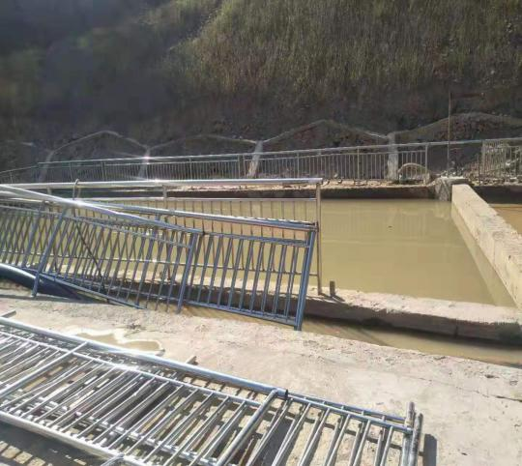
水帘除尘装置
过滤棉、活性炭吸附
UV光氧催化
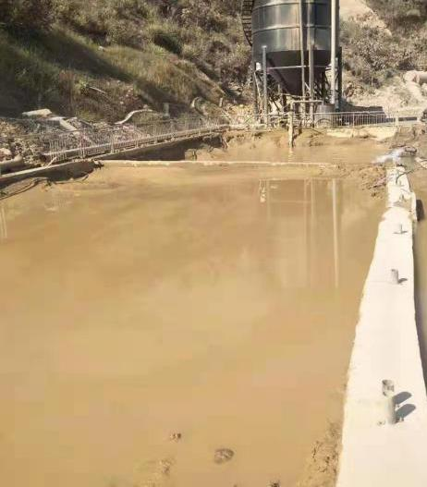
排水沟 | 三级沉淀池
② 废气
本次验收内容废气污染源主要为采矿区废气、爆破废气、破碎筛分粉尘、堆场扬尘、产品装车扬尘及公路运输扬尘。
（1）采矿区废气
项目采矿区铲装工作均为大块岩石的铲装，粉尘产生量较少，采取湿法作业，粉尘排放量较少。
（2）爆破废气
项目矿山开采爆破由专业的爆破公司进行爆破，项目厂区内不设置炸药库。爆炸时产生的有害气体为CO、NOX，通过绿化吸收和稀释扩散后，无组织排放。
（3）破碎筛分粉尘
项目进行2次破碎，一次破碎为半封闭式，采用湿法作业。项目在二次破碎和筛分分别安装雾炮机装置处理后，无组织排放。
（4）堆场扬尘
项目产品包括石粒与石粉，其中石粒由于粒径较大不易起尘，在大风天气时容易起尘。通过自然通风，定期洒水降尘来减少粉尘后，无组织排放。
（5）产品装车扬尘
项目产品主要指石粉等细粒径产品在装车过程中，由于挖掘机扰动、机械落差引起粉尘，通过洒水降尘后，无组织排放。
（6）公路运输扬尘
本项目运输过程中会产生粉尘，通过地面硬化、洒水降尘，运输车辆降低行驶速度，减少载重量，以减小扬尘的产生量。
表4.3.2-2 项目废气产生、治理及排放情况一览表
序号 | 产污环节 |  | 主要污染因子 | 治理措施 | 排放方式
1 | 采矿区 | 采掘粉尘 | 粉尘 | 洒水降尘 | 无组织排放
2 | 采矿区 | 爆破废气 | 氮氧化物、一氧化碳 | 绿化吸收和稀释扩散 | 无组织排放
3 | 破碎场 | 破碎筛分粉尘 | 粉尘 | 半封闭式生产+雾炮机（2台） | 无组织排放
3 | 破碎场 | 产品堆场扬尘 | 粉尘 | 洒水降尘 | 无组织排放
4 | 破碎场 | 产品装车扬尘 | 粉尘 | 洒水降尘 | 无组织排放
6 | 公路运输扬尘 |  | 粉尘 | 地面硬化+洒水降尘 | 无组织排放
7 | 食堂 |  | 食堂油烟 | 排气扇 | 无组织排放
下图为项目废气治理设施照片。
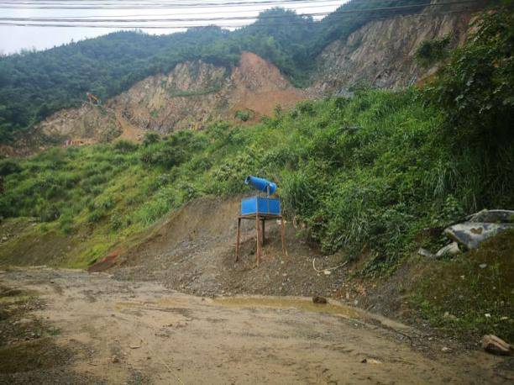 | 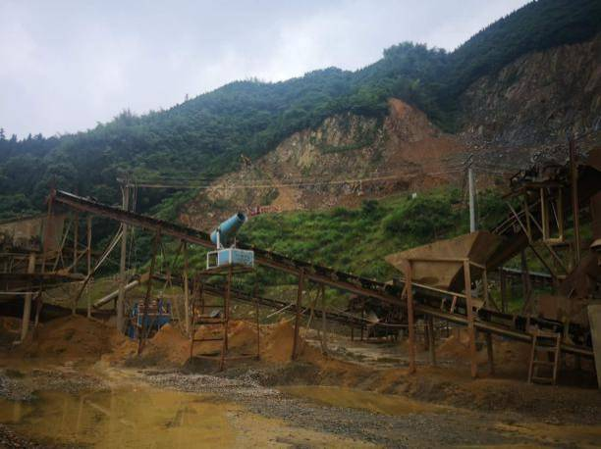
喷雾洒水装置（破碎） | 喷雾洒水装置（筛分）
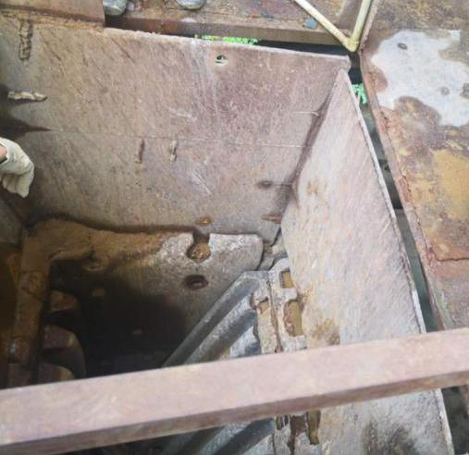 | 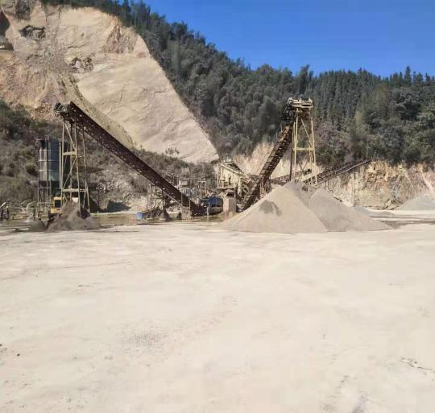
半封闭 | 地面硬化
③ 噪声
本项目在正常生产情况下，噪声主要来源于各机械设备运行噪声等。主要设备噪声治理见表4.3.2-3。
建设单位对以上噪声源采取以下措施：
1）设备选型时，选择低噪声设备；
2）合理安排作业时间，夜间不生产；
3）合理布局设备，将设备布局于车间中间以及远离环境敏感目标；
4）厂房隔声，设备局部减振、消声；
5）加强设备日常维护和检修，防止设备异常产生的异响。
表4.3.2-3 噪声排放情况一览表
序号 | 设备名称 | 声源强度 | 降噪措施
1 | 爆破噪声 | 110~120dB(A) | 爆破采取定时爆破，碎石开采严禁夜间施工
2 | 潜孔钻机 | 90dB(A) | 基础减振
3 | 挖掘机、铲车、车辆运输 | 75dB(A) | 安装消声器、基础减振
4 | 空压机 | 85dB(A) | 选用低噪声设备、基础减振
5 | 压板破碎机 | 95 | 选用低噪声设备、安装减振垫
6 | 反击式破碎机 | 92 | 选用低噪声设备、安装减振垫
7 | 振动筛 | 90 | 选用低噪声设备、基础减振
④ 固体废物
项目产生固体废物包括废石、弃土、沉淀池污泥、废机油及生活垃圾。
矿山开采固体废弃物主要是剔降的表土、杂草（含少量废石）等集中堆放在排土场，用于闭矿后场地生态修复。沉淀池污泥经压滤机压滤后送至附近砖厂。废机油暂存于危废暂存间，交由湖南欣茂环保科技有限公司处置（详见附件7）。生活垃圾经收集后委托环卫部门统一处理。
表4.3.2-4 固体废弃物产生和排放状况
序号 | 固废名称 | 类别 | 产生量（t/a） | 治理措施
1 | 废石、弃土 | 一般固废 | 0.17万 | 集中堆放在排土场，闭矿后场地生态修复
2 | 沉淀池污泥 | 一般固废 | 150 | 压滤机压滤后送至附近砖厂
3 | 生活垃圾 | 一般固废 | 3 | 收集后委托环卫部门统一处理
4 | 废机油 | 危险废物 | 0.2 | 暂存于危废暂存间，交由湖南欣茂环保科技有限公司处置
下图为项目固废治理设施照片。
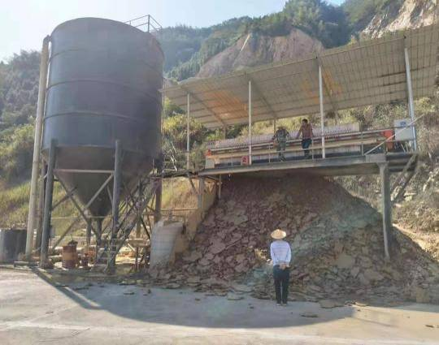
压滤机

表5、环境影响评价回顾
2017年4月由湖南美景环保科技咨询服务有限公司完成其环境影响评价报告表，益阳市环境保护局于2017年5月8日以益环审（表）[2017]34号文予以批复。本章节主要是对环评报告中的主要内容进行回顾总结。

5.1环境影响评价主要结论及建议（摘录环评）
一、结论
（1）项目概况结论：
桃江飞力建材有限公司年产10万吨采碎石场建设项目总投资800万元，拟调整矿权范围并扩大生产规模，调整后矿区开采面积调整为0.0191km²，生产规模为10万吨灰岩。其中矿山资源储量（122b级）可采的矿山资源储量为151.8万吨，预可采矿石储量为144.2万吨，开采规模为10万t/a，开采年限14.4年。碎石厂露天建设，不新建生产厂房，利用现有一条碎石生产线，形成年破碎10万吨砂石的规模。项目无新增设备，使用原有设备。原有设备生产能力能够满足项目生产要求。本项目炸药的安放与爆破由建设单位向桃江县民爆公司申请，然后由桃江县民爆公司统一负责安放与爆破。炸药由桃江县民爆公司统一管理，每次取用当天的用量。本项目不单独设置炸药贮存库。项目依托原有办公及生产场地，无新增建筑。加工区占地面积3300m²，包括破碎区、堆场，全部为露天；厂区运输道路800m²；办公生活区面积196m²，配电室100m²。
（2）产业政策符合性
本项目年开采加工建筑用石料10万吨，根据《产业结构调整指导名录（2011年本）<修正>》不属国家、省、市禁止或限制发展的产品，所用生产设备及生产能力均不属国家、省、市禁止或强制淘汰的生产设备或生产能力。因此，本项目建设符合国家及地方的产业政策。
（3）厂址选择合理性分析
本项目位于桃江县马迹塘镇双江口村，交通比较便利，区内基本设施比较完善。项目矿权范围已得到桃江县国土资源局同意，矿区周边无矿权重叠，无矿业权纠纷。按生产规模10万t/a计算，服务年限达14.4年。采矿区板岩矿开采对地质环境影响总体较轻，存在的矿山地质环境问题可治理恢复，矿山建设基本适宜，企业应及时采取水土流失防治措施，并在开采完区域及时进行植被恢复，则可开采。
项目用地不在桃江县马迹塘镇总体规划范围内。项目方与双江口村委达成场地租赁协议。项目用地是临时用地，在该地尚未作为明确的用地开发建设之前，项目产生的环境影响可控制在周围环境可接受的程度内，项目生产用地尚可维持。
本项目选址符合规划要求、运输方便、原材料有保障、有较大的环境容量、可做到达标排放、无其它制约因素。选址合理。
（4）项目场地及周围环境质量现状
项目位于桃江县马迹塘镇双江口村，项目所在区域环境空气质量符合《环境空气质量标准》（GB3095－2012）二级浓度限值，空气质量良好；厂界声环境质量到国家标准《声环境质量标准》（GB3096－2008）2类标准限值；地表水环境质量监测结果符合《地表水环境质量标准》（GB3838—2002）中Ⅲ类标准区域水环境质量良好。
（5）营运期环境影响
①大气环境
本项目在破碎、筛分等环节产生粉尘，爆破扬尘、铲车作业扬尘、汽车尾气、车辆扬尘等。爆破硝烟及粉尘采取爆破前洒水、产生的废气一部分被植被所吸收，另一部分通过大气扩散自然净化、削减；在生产加工区破碎处采取洒水喷淋、喷雾、袋式除尘器除尘；对原料及成品运输车辆车厢必须要求采取封闭措施，防扬散、防淋雨，减少物料洒落扬尘对公路周围大气环境的影响，对矿区道路路面进行定时洒水降尘的措施，大大减少了道路运输造成的扬尘污染；项目粉尘能够达标排放，对周围环境空气的影响较小。
②水环境
本项目废水主要为矿区地表径流、初期雨水和员工生活废水。初期雨水经排水沟汇集至厂内沉淀池，沉淀后回用，不外排，对外界环境无影响。矿区地表径流经排水沟导至矿区外排放，不进入矿区，对环境影响较小。生活污水经化粪池处理后用于周边菜地施肥、厂区绿化。项目区内设旱厕，无冲厕污水，旱厕中的粪污由厂区职工定期清淘，作为农肥。
③声环境
本项目噪声主要来自爆破声、设备机械噪声、车辆交通噪声。噪声预测结果表明，项目厂界噪声达标。爆破噪声主要为瞬时影响，爆破结束后马上消失，经采取相关控制措施，其影响可得到有效缓解。
④固体废物
项目运行后的固体废弃物包括废土石、生活垃圾等一般固体废物。其中废土石堆放于排土场，压实处理，用于采矿区复垦，矿对环境无显著影响。生活垃圾妥善收集送附近垃圾收集点处理，对环境基本无影响。
⑤生态影响分析结论
本项目区域内主要以灌木杂草为主，露天采矿，造成大面积的生态景观破坏，影响该地的动植物生存环境，导致生态环境的连通性变差，影响该地动物的生活习性、植物的异质化程度。建议用废弃土石料回填整平采石区，在表层进行覆土，并撒播草籽和种植藤蔓型植物。
根据项目实施进度和矿山开采情况，适时采取水土保持措施及其他防治措施，可将本工程开发造成的水土流失减至最轻程度，使生态环境受到的影响程度降到最低，使生物多样性和生态环境的平衡发展，切实达到防治开采带来的生态环境影响的目的。
（6）环评总结论
通过对桃江飞力建材有限公司年产10万吨采碎石场建设项目污染分析、环境影响分析，本建设项目不仅选址、平面布局合理，而且符合国家产业政策，有利于当地的经济增长。虽然项目实施后排放的污染物对区域环境将产生一定的影响，但只要建设单位严格按照本报告提出的各项规定，充分落实本环评的各项污染防治措施，项目对周围环境的影响可以控制在国家有关标准和要求的允许范围以内。本项目从环保角度出发，可以在拟定地点按照拟定的规模实施。
二、建议与要求
（1）严格执行环保“三同时”制度，落实环保措施，确保环保资金的投入，真正做到污染物稳定达标排放。环保措施落实完工后，务必经环境保护行政主管部门验收合格后方可投入运营。
（2）委托有资质的单位编制水土保持方案和地质安全评估报告，落实各项安全和水土保持措施，以减轻开采引起的水土流失，将运营期间对环境的影响降到最小程度；进一步完善本矿安全生产管理制度，按照有关矿山开采的安全生产法规和制度进行生产；完善各项安全、环保措施，避免拦石坝垮坝等事故发生。
（3）矿山开采中要设置安全机构，制定必要安全生产规章制度，对矿区作业人员定期进行安全教育，做到安全生产。严格按照有关规程进行操作，确保安全。
（4）爆破作业采用先进的爆破技术，尽量减小冲击波和振动对环境的影响，同时应及时监控爆破震动对居民房屋的影响。

5.2环境影响报告表批复意见主要内容（摘录）
2017年4月由湖南美景环保科技咨询服务有限公司完成其环境影响评价报告表，益阳市环境保护局于2017年5月8日以益环审（表）[2017]34号文予以批复，详见附件2。

表6、环境保护措施落实情况调查
内容  类型 | 排放源  （编号） | 污染物  名称 | 环评防治措施 | 实际防治措施
大气  污染  物 | 爆破 | 硝烟和粉尘 | 爆破前喷水、大气扩散及植物吸收 | 与环评一致
大气  污染  物 | 采石场 | 粉尘 | 喷水降尘和湿式凿岩 | 与环评一致
大气  污染  物 | 破碎区 | 粉尘 | 配套喷淋装置，喷水降尘、袋式除尘器 | 设置雾炮机（2台）、洒水降尘
大气  污染  物 | 车辆运输 | 扬尘 | 道路洒水等措施 | 地面硬化、道路洒水
水污  染物 | 生活污水 | CODCr 、BOD5、氨氮 | 经化粪池处理后用于周边菜地施肥、厂区绿化 | 经旱厕处理后用于周边菜地施肥、厂区绿化
水污  染物 | 初期雨水 | SS | 经雨水沟汇集至厂区沉淀池，沉淀后用于生产除尘 | 与环评一致
水污  染物 | 矿区地表径流 | SS | 污染物成分简单，浓度较低，不进入矿区，经排水沟导至矿区外 | 经排水沟汇集至厂区沉淀池，沉淀后用于生产除尘
固体  废物 | 剥离表土 | 废土、废石 | 堆积于排土场，用于矿区复垦回填。 | 与环评一致
固体  废物 | 员工生活 | 生活垃圾 | 集中收集后清运至附近垃圾收集点 | 与环评一致
噪声 | 采矿区 | 爆破噪声 | 采取先进的爆破技术，严格控制好装药量 | 与环评一致
噪声 | 破碎区 | 设备噪声 | 尽量采用低噪声机械设备，对高噪声设备采取减震、降噪措施， | 与环评一致
噪声 | 运输噪声 | 车辆噪声 | 禁止夜间装车运输，严格限制石料的装载量，进入居民区要减速行驶、禁鸣喇叭。 | 与环评一致

表7、益环审（表）[2017]34号文落实情况
2017年4月由湖南美景环保科技咨询服务有限公司完成其环境影响评价报告表，益阳市环境保护局于2017年5月8日以益环审（表）[2017]34号文予以批复。落实情况详见表7-1。
表7-1 益环审（表）[2017]34号文落实情况调查表
批复要求 | 落实情况
本项目废气主要是开采作业钻孔、爆破、破碎、筛分产生的粉尘，钻孔、爆破作业点面应采取洒水降尘等措施；破碎、筛分产生的粉尘经布袋除尘器处理后外排；石料运输要密闭，要通过合理的装卸、洒水等措施减少扬尘的产生。 | 钻孔、爆破作业采取洒水降尘等措施；破碎、筛分产生的粉尘经通过雾炮机处理后无组织排放；石料运输通过合理的装卸、洒水等措施减少扬尘的产生。
按“雨污分流、清污分流”的原则，减少场区排水和废水回用系统，提高废水回用率。采坑涌水尽可能回用于石料生产中用于洒水降尘，多余部分经沉淀池处理达到《污水综合排放标准》（GB8978-1996）表4中一级标准后外排；生活废水经化粪池处理处理后用作农肥不外排。 | 项目已设置雨污分流，项目场地雨水通过排水沟排放至雨水沉淀池后，回用于厂区洒水抑尘，不外排，生活废水旱厕处理后用于周边菜地施肥、厂区绿化。
工程应选用低噪声设备，严格控制爆破时间和最大装药量，禁止夜间爆破和开采，优化厂区平面布置，对高噪声设备要采取基础减震等措施，减少噪声对周围环境的影响，确保厂界噪声达到《工业企业厂界环境噪声排放标准》（GB12348-2008）中2类标准要求。 | 项目设备噪声通过选用低噪声设备、隔声减震等措施处理，运输车辆噪声通过定期维修、控制车速等措施，爆破噪声通过距离衰减、山体阻隔等措施减少噪音。  根据本次验收数据可知，验收监测期间，项目（东、南、西、北侧外1m处）4个监测点位中测得昼间噪声、夜间均符合《工业企业厂界环境噪声排放标准》（GB12348-2008）中的2类标准限值要求。
工程固体废物主要是废土石和生活垃圾。采剥废土石必须规范堆存于排土场，排土场建设必须满足《一般工业固体废物贮存、处置场污染控制标准》（GB18599-2001）的要求，严禁将剥离废土石排入沿线水体和农田；生活垃圾应集中收集，由当地环卫部门定期处理。 | 剥离废土石堆存于排土场，用于闭矿后场地生态修复；生活垃圾经垃圾桶集中收集，由当地环卫部门定期处理。
矿区服务期满后，按水土保持方案和地质灾害评估的要求，做好矿区及排土场的复垦和生态恢复等工作。 | 矿区服务期满后，按水土保持方案和地质灾害评估的要求，做好矿区及排土场的复垦和生态恢复等工作
工程投入运营后，存在环境风险隐患，必须制定具体的风险事故应急预案和切实切实可行的应急措施，确保环境安全。 | 项目应急预案已在桃江县环保局备案，具体见附件6

表8、环境影响调查
生态环境影响调查 | 8.1生态环境影响调查  - 对土地影响分析  项目生产区及办公生活区不新增占地，主要为林地和荒地，不涉及农田及住宅，项目露采场建设使土地利用格局产生了改变，使区域自然体系的生产能力受到了一定程度影响，自然体系生产能力降低，但由于降低幅度较小，范围不大，自然体系对这种改变可以承受，因此，从维护区域自然体系生态完整性的角度，生态环境影响是可以接受的。根据现场调查和资料查阅，永久占地和临时占地涉及的区域内的陆生植物均无古树名木和珍稀野生植物分布。  （2）对生态环境的影响  根据现场调查，项目建设施工期较短，且主要为厂房搭建，截排水沟、沉淀池修建，且均在原有生产区范围之内，施工期主要为扬尘影响，生产区不新增用地，且随着工程的实施，原有土质边坡进行复绿，原有露天堆场、破碎站的厂房建设，有利于缓解本项目原有生产区裸露的生态环境影响；矿山露天开采后，表土剥离使土体裸露地表，原有的地表生态环境被强烈破坏，导致植物直接被破坏或生长条件破坏而死亡，动物被迫迁移，呈现荒漠化景象；在晴朗天气的风力作用下产生扬尘；降水条件下，松散土体极易被水流溶蚀、侵蚀，造成强烈的水土流失。因此，露天采矿的作用过程导致矿区生态环境的破坏，项目营运期是矿区生态环境破坏的主要阶段，项目通过采取边开采边剥离的方式，有利于缓解本项目的生态环境影响，矿山闭坑后或在矿山营运期即积极的开展生态恢复和土地复垦，或将土地转化为其它途径的更好利用。根据现场调查，桃江飞力建材有限公司始建于2014年，位于桃江县马迹塘镇双江口村，项目区主要为灌木林，不涉及农田，评价区不涉及生活饮用水水源保护区、风景名胜区、自然保护区， 所在地已有较完善的水电供应设施， 矿山有简易公路相连，交通方便，项目按照环评提出各项环保措施执行后，项目废水、废气、固废均得到有效、妥善处置，项目区环境影响较小。  （3）排土场对项目周边植被影响调查  经过现场踏勘，排土场下方无居民居住，排土场现处于服务期内，暂未覆土植被，排土场内废土石均规范堆存，无越界存放问题，排土场周边植被生长良好，植被种类、数量、覆盖情况等与周边区域无明显变化，排土场压占土地属于原老矿山生产区裸露地，无新增植被破坏面积。  （4）工程建设对动物的影响调查  根据资料搜集和走访调查，区域野生动物主要分布在人类活动较少、海拔较高的地区，本工程涉及的区域无珍稀野生动物分布，工程占地不涉及珍稀野生动物的栖息地，工程所在区域有公路通达，村庄分布，长期受人类活动较大，植被相对稀疏，野生动物出没较少。
水环境影响调查 | 8.2水环境影响调查  （1）施工期地表水环境影响调查  通过走访周边民众和建设单位介绍，施工期间的施工废水经沉淀池处理后全部循环利用，不向外排放；本项目施工期的生活污水旱厕处理，定期清掏用作菜地肥料，不外排；综上，施工场地未向外排放生产废水及生活污水，因此，工程对当地表水体的水环境质量影响小。通过调查，工程施工阶段水环境保护措施落实到位，施工作业导致的水环境影响得到有效控制，未出现重大水污染问题，总体而言，工程施工完毕后，无污水环境问题遗留而制约工程投入运营。  （2）运营期地表水环境影响调查  生活污水：劳动定员20人，生活污水与员工入厕废水进入旱厕处理，定期清掏用作周围菜地施肥使用，未外排地表水体，项目周边菜地较多，完全有能力消纳这部分污水。  生产废水：采石场运营期无生产废水产生，主要为生产区雨水汇集，建设单位根据生产区地形设置了截水沟、沉淀池，生产区雨水通过截水沟汇集后进入沉淀池沉淀处理后作为采石场露采场、破碎车间洒水降尘使用，不外排地表水体，对周边地表水环境影响较小。  综上所述，本项目运营期采取的水污染防治措施有效，达到了环评报告及其审批文件提出的环保要求，满足本次验收要求。
大气环境影响调查 | 8.3大气环境影响调查  （1）施工期大气环境影响调查  通过走访周边民众和建设单位介绍，施工中进行了洒水扬尘，对进出车辆进行了清洗，有效抑制了扬尘的产生；矿区进场道路及内部主要运输通道采用水泥硬化，定期洒水和清扫，有效抑制了运输扬尘；施工机械燃油废气排放的污染仅对施工区域近距离的环境空气质量产生影响，对区域环境空气质量影响较小；汽车尾气总的排放量不大，不会对施工人员产生有害影响。综上所述，施工期大气污染得到有效控制，对工程区域环境空气质量影响小。本工程在施工过程中，采取的大气污染防治措施取得了较好的效果，得到了周边群众的认可。本工程在施工期间，施工废气未造成扰民现象，未收到大气污染方面的环保投诉。  （2）运营期大气环境影响调查  通过走访周边民众和建设单位介绍，项目运营期在车流量大时对厂区及附近道路进行了洒水抑尘，有效降低了扬尘的产生；在钻孔工艺中，采用了湿式打眼法，有效降低了粉尘的排放量；石料破碎、筛分等粉尘较为集中的排放点进行了专门的雾炮机除尘措施；产品堆场进行定期洒水降尘，对采剥工作面、石料运输道路、废石场、凿岩点、传送运输点装设喷头进行了洒水防尘，通过污染源监测和环境质量现状监测可知：采取相关措施后场界外粉尘浓度符合《大气污染物综合排放标准》（GB12697-1996）中无组织排放监控浓度限值要求。  通过调查，工程施工阶段及运营阶段大气环境保护措施基本落实到位，施工作业导致的扬尘污染得到有效控制，未出现重大扰民问题。据现场调查，工程环境空气保护措施落实到位，达到了环评报及其审批文件提出的环保要求。
声环境影响调查 | 8.4声环境影响调查  （1）施工期声环境影响调查  根据建设单位介绍及走访当地居民，施工机械在使用过程中得到了较好的管理和维护，施工期车辆未在夜间运输和施工，施工过程中合理安排了施工机械的运行时间，夜间未进行施工，施工期噪声污染得到有效控制，对工程区域声环境质量影响小。施工期间未造成扰民现象，无噪声污染的相关环保投诉情况。通过调查，工程施工阶段声环境保护措施基本落实到位，施工作业导致的声环境影响得到有效控制，未出现重大扰民问题，施工噪声随着工程施工作业的完成而消失，不会制约工程投入运营。  （2）运行期声环境影响调查  现场调查了解到，该项目主要噪声源为破碎噪声、挖掘机、装载机、运输车辆等机械噪声，该项目周边最近居民房距项目生产区或者采场距离约270m 的距离，露采场噪声和生产区噪声通过距离衰减后噪声对周边居民产生的影响很小，通过对附近居民点噪声现状监测可知：项目项目南侧270m处居民点噪声可以达到《声环境质量标准》（GB3096-2008）2 类标准。爆破噪声为瞬时性、偶发性强声源爆破瞬间，距爆破点 200m 处的噪声贡献值仍可达 60dB(A)左右， 因矿山爆破属于偶发噪声且2~3天才进行一次爆破，爆破噪声偶发噪声标准值为（昼间75 dB(A)） ，因此，该项目运营期间爆破对区域声环境质量影响较小。本工程生产区破碎车间采取了减震、隔声等综合降噪措施，厂界噪声值昼间、夜间监测值均满足《工业企业厂界环境噪声排放标准》（GB 12348-2008）2类标准。工程运行期对周围声环境质量影响小。  综上所述，本项目运营期采取的声环境污染防治措施有效，达到了环评报告及其审批文件提出的环保要求，满足本次验收调查要求。
固废环境影响调查 | 8.5固体废物影响调查  （1）施工期固体废物产生与处置情况调查  根据现场勘探及本项目的环境影响报告表，本工程施工期固体废物主要为施工人员生活垃圾、建筑垃圾、剥离表土、废石。生活垃圾集中收集后委托地方环卫部门统一清运；建筑垃圾回用场内填方和道路铺设；剥离表土全部堆放在排土场，施工期施工人员生活垃圾、建筑垃圾及剥离废土均得到了妥善处置，未向周围环境直接排放固体废物，因此施工期固体废物对环境的影响小。通过调查，工程施工阶段固体废物处置措施落实到位，施工作业导致的固体废物污染得到有效控制，未出现重大污染问题，并采取了水土保持防治措施。开挖过程中实施了拦渣坝、截水沟措施，项目施工期对于生产区裸露的边坡均进行了整平和覆土绿化，总体而言，工程施工完毕后，无固废污染问题遗留而制约工程投入运营。  （2）运营期固废产生与处置情况调查  运营期产生的固体废物主要为废石、弃土、沉淀池污泥、废机油及生活垃圾。矿山开采固体废弃物主要是剔降的表土、杂草（含少量废石）等集中堆放在排土场，用于闭矿后场地生态修复。沉淀池污泥经压滤机压滤后送至附近砖厂。废机油暂存于危废暂存间，用于设备润滑，不外排。生活垃圾经收集后委托环卫部门统一处理。。  本工程试运行期间所产生的固体废物均得到了合理有效的处置，所采取的固体废物处置措施有效，达到了环评报告及其审批文件提出的环保要求，满足本次验收要求。
环境风险事故防范与应急措施 | 桃江飞力建材有限公司《年产10万吨灰岩矿矿产资源开发利用项目》编制了环境事故应急预案，并在益阳市环境保护局进行了备案，相关的环境事故应急防范与应急措施均已《桃江飞力建材有限公司年产10万吨采碎石场建设项目环境事故应急预案报告》为准，本验收调查报告不再赘述。

表9 环境质量现状及污染源监测

9.1验收条件
监测期间，项目生产线及公用、环保设施运行正常，生产设备均已启动正常运行，具体如下：
表9.1-1 项目验收监测期间实际生产负荷记录核算表
产品 | 监测日期 | 实际运行负荷（吨/天） | 设计生产负荷  （吨/天） | 负荷率（%） | 备注
碎石1--3 mm | 2019.5.30 | 75 | 83 | 90 | 按300天计算
碎石1--3 mm | 2019.5.31 | 80 | 83 | 96 | 按300天计算
碎石1--2 mm | 2019.5.30 | 71 | 83 | 86 | 按300天计算
碎石1--2 mm | 2019.5.31 | 68 | 83 | 82 | 按300天计算
碎石0--5 mm | 2019.5.30 | 65 | 83 | 78 | 按300天计算
碎石0--5 mm | 2019.5.31 | 73 | 83 | 88 | 按300天计算
石粉 | 2019.5.30 | 60 | 83 | 72 | 按300天计算
石粉 | 2019.5.31 | 76 | 83 | 92 | 按300天计算

9.2验收监测质量保证及质量控制

9.2.1监测分析方法及仪器
本验收项目监测分析方法及使用仪器见表9.2-1。
表9.2-1 监测分析方法一览表
类别 | 监测项目 | 监测标准（方法）名称及编号（含年号） | 仪器名称及编号 | 检出限
废气 | 颗粒物 | 颗粒物的测定 重量法第1号修改单  （GB/T 15432-1995/XG1-2018） | LE204E电子天平，JKFX-013 | 0.001mg/m3
环境空气 | 总悬浮颗粒物 | 环境空气 总悬浮颗粒物的测定 第1号修改单（GB/T 15432-1995/XG1-2018） | LE204E电子天平，JKFX-013 | 0.001mg/m3
噪声 | 厂界环境噪声 | 工业企业厂界环境噪声排放标准  （GB 12348-2008） | AWA5688多功能  声级计，JKCY-016 | /

9.2.2质量保证及质量控制体系
质量保证与质量控制严格执行国家环保局颁发的《环境监测技术规范》和国家有关采样、分析的标准及方法，实施全过程的质量保证。
（1）按监测规定对废气测定仪器进行校准，采样前用标准气体流量计进行流量校准。
（2）严格按照《空气和废气监测分析方法》（第四版-增补版）和标准分析方法进行采样及测试。
（3）对废气样品，采集指标10%的现场空白。
（4）所用分析仪器经过了周期性计量检定。
（5）噪声测量前后测量仪器均经校准，灵敏度相差不大0.5dB(A)。监测时测量仪器配置防风罩，风速＞5m/s停止测试，噪声校准结果详见表9.2-2。
表9.2-2 噪声仪器校验表
校准日期 | 声级计校准型号 | 声级计仪器编号 | 检测前校准值dB(A) | 检测后校准值dB(A) | 前后差值dB(A)
2019.5.30 | AWA5688 | JKCY-016 | 93.7 | 94.0 | 0.3
2019.5.31 | AWA5688 | JKCY-016 | 93.8 | 94.0 | 0.2

9.3监测项目及频次
（1）、废气监测内容
废气监测内容见表9.3-1。
表9.3-1 废气监测内容
监测点位 | 监测因子 | 监测频次 | 评价标准
项目厂界上风向 | 颗粒物 | 3次/天，  连续2天 | 《大气污染物综合排放标准》（GB16297-1996）表2的无组织监控限值
项目厂界下风向 | 颗粒物 | 3次/天，  连续2天 | 《大气污染物综合排放标准》（GB16297-1996）表2的无组织监控限值
项目厂界下风向 | 颗粒物 | 3次/天，  连续2天 | 《大气污染物综合排放标准》（GB16297-1996）表2的无组织监控限值
（2）、噪声监测内容
噪声监测内容见表9.3-2。
表9.3-2 噪声监测内容
序号 | 监测点位 | 监测因子 | 监测频次 | 评价标准
Z1 | 厂界东外1m | 连续等效A声级 | 昼、夜各监测一次，连续2天 | 《工业企业厂界环境噪声排放标准》  （GB 12348-2008）2类标准
Z2 | 厂界南外1m | 连续等效A声级 | 昼、夜各监测一次，连续2天 | 《工业企业厂界环境噪声排放标准》  （GB 12348-2008）2类标准
Z3 | 厂界西外1m | 连续等效A声级 | 昼、夜各监测一次，连续2天 | 《工业企业厂界环境噪声排放标准》  （GB 12348-2008）2类标准
Z4 | 厂界北外1m | 连续等效A声级 | 昼、夜各监测一次，连续2天 | 《工业企业厂界环境噪声排放标准》  （GB 12348-2008）2类标准
（3）、环境空气监测内容
环境空气监测内容见表9.3-3。

表9.3-3环境空气监测内容
类别 | 监测点位 | 因子 | 限值 | 标准号及标准等级
环境空气 | 项目南侧270m处居民点 | 总悬浮  颗粒物 | 0.3mg/m³（日均值） | 《环境空气质量标准》（GB 3095-2012）中的二级标准
（4）、环境噪声监测内容
环境噪声监测内容见表9.3-4。
表9.3-4 环境噪声监测内容
类别 | 监测点位 | 时段 | 限值dB(A) | 区域 | 标准号
环境噪声 | 项目南侧270m处居民点 | 昼间 | 60 | 2类 | 《声环境质量标准》  （GB 3096-2008）
环境噪声 | 项目南侧270m处居民点 | 夜间 | 50 | 2类 | 《声环境质量标准》  （GB 3096-2008）

9.3污染物排放监测结果
- 无组织废气
本项目废气监测期间气象参数及监测结果如下：
表9.3-1 采样期间气象参数
采样点位 | 采样日期 | 温度（℃） | 气压（kPa） | 风向 | 风速（m/s）
G1上风向 | 2019.5.30 | 19.7 | 99.5 | 西 | 0.3
G1上风向 | 2019.5.31 | 17.4 | 99.6 | 西 | 0.3
G2下风向 | 2019.5.30 | 19.6 | 99.5 | 西 | 0.3
G2下风向 | 2019.5.31 | 17.5 | 99.6 | 西 | 0.3
G3下风向 | 2019.5.30 | 19.7 | 99.5 | 西 | 0.3
G3下风向 | 2019.5.31 | 17.4 | 99.6 | 西 | 0.3
G4项目南侧270m处居民点 | 2019.5.30 | 22.3 | 99.3 | 西 | 0.3
G4项目南侧270m处居民点 | 2019.5.31 | 24.6 | 99.2 | 西 | 0.3

本次验收无组织废气排放检测数据见下表：
表9.3-2 无组织废气排放监测数据一览表
检测点位 | 检测日期 | 检测项目 | 检测结果（mg/m³） |  |  | 执行标准 | 是否达标
检测点位 | 检测日期 | 检测项目 | 第1次 | 第2次 | 第3次 | 执行标准 | 是否达标
G1上风向 | 2019.5.30 | 颗粒物 | 0.175 | 0.195 | 0.187 | 1.0 | 达标
G1上风向 | 2019.5.31 | 颗粒物 | 0.167 | 0.199 | 0.182 | 1.0 | 达标
G2下风向 | 2019.5.30 | 颗粒物 | 0.287 | 0.264 | 0.301 | 1.0 | 达标
G2下风向 | 2019.5.31 | 颗粒物 | 0.303 | 0.285 | 0.294 | 1.0 | 达标
G3下风向 | 2019.5.30 | 颗粒物 | 0.359 | 0.372 | 0.348 | 1.0 | 达标
G3下风向 | 2019.5.31 | 颗粒物 | 0.366 | 0.383 | 0.369 | 1.0 | 达标
注：废气排放标准执行《大气污染物综合排放标准》(GB16297-1996)表2中无组织排放浓度限值要求。
检测数据表明，验收检测期间厂区无组织颗粒物排放浓度监测结果符合《大气污染物综合排放标准》（GB16297-1996）表2的无组织监控限值；项目无组织废气实现厂界达标排放。
（2）噪声
本次验收厂界环境噪声检测数据见下表：
表9.3-4 厂界环境噪声检测结果
检测点位 | 检测日期 | 检测结果Leq[dB(A)]
检测点位 | 检测日期 | 昼间 | 夜间
厂界东 | 2019.5.30 | 57.3 | 44.1
厂界东 | 2019.5.31 | 56.8 | 43.8
厂界南 | 2019.5.30 | 56.5 | 43.9
厂界南 | 2019.5.31 | 56.1 | 43.7
厂界西 | 2019.5.30 | 56.8 | 43.1
厂界西 | 2019.5.31 | 57.2 | 42.5
厂界北 | 2019.5.30 | 56.4 | 42.8
厂界北 | 2019.5.31 | 56.3 | 41.8
执行标准 |  | 60 | 50
是否达标 |  | 达标 | 达标
注：标准执行《工业企业厂界环境噪声排放标准》（GB12348-2008）中2类标准限值要求
经监测，验收监测期间，项目（东、南、西、北侧外1m处）4个监测点位中测得昼间噪声最大值为57.3dB（A），夜间噪声最大值为44.1dB（A），均符合《工业企业厂界环境噪声排放标准》（GB12348-2008）中的2类标准限值要求，项目厂界环境噪声实现达标排放。
（4）环境空气
环境空气监测结果，见表9.3-5。
表9.3-5 环境空气监测结果
检测点位 | 检测日期 | 检测因子(mg/m³) | 检测结果 | 标准限值（mg/m³） | 是否达标
检测点位 | 检测日期 | 检测因子(mg/m³) | 日均值 | 标准限值（mg/m³） | 是否达标
项目南侧270m处居民点 | 2019.5.30 | 总悬浮  颗粒物 | 0.143 | 0.3 | 是
项目南侧270m处居民点 | 2019.5.31 | 总悬浮  颗粒物 | 0.136 | 0.3 | 是
执行标准 | 总悬浮颗粒物执行《环境空气质量标准》（GB 3095-2012）中的二级标准
由上表可知，验收监测期间，项目东南侧陈家村居民点（敏感点）环境空气中总悬浮颗粒物的浓度，满足《环境空气质量标准》（GB 3095-2012）中的二级标准的要求。
（5）环境噪声
环境噪声监测结果见表9.3-6。
表9.3-6 环境噪声监测结果
监测点位 | 监测日期 | 监测结果dB（A） |  | 标准限值dB（A） |  | 是否达标
监测点位 | 监测日期 | 昼间 | 夜间 | 昼间 | 夜间 | 是否达标
项目南侧270m处居民点 | 2019.5.30 | 54.5 | 42.2 | 60 | 50 | 是
项目南侧270m处居民点 | 2019.5.31 | 53.7 | 41.5 | 60 | 50 | 是
执行标准 | 《声环境质量标准》（GB3096-2008）中2类标准
由上表可知，验收监测期间，项目东南侧陈家村居民点（敏感点）环境噪声监测结果满足《声环境质量标准》（GB3096-2008）中2类标准。

表10 环境管理、环境监测计划落实情况调查

10.1 环境管理情况调查
由于项目劳动定员少且员工有明确的职责分工，项目部未设置专门的环境管理机构，因此环保管理工作主要由厂长兼任。日常环保事务工作均由场内技术管理人员兼任，其主要职责如下：
（1）制定本项目在运营时的环境管理条例；
（2）对环保设施进行检查和维护，配合环保部门落实“三同时”的验收工作；
（3）保证对大气、噪声的达标排放；
（4）注意收集附近居民对本工程的意见，从安定团结的大局出发，处理好与居民之间的纠纷；
（5）积累并保存好与本工程环境保护有关的档案资料、文件。
根据调查，本项目建设过程中建立健全了各项规章制度，并将水土保持工程纳入主体工程的管理中，制定了严格的环保管理制度。从现场调查情况来看，项目建设过程中基本执行了环评及批复中的各项措施与要求，未发现扰民情况，环境保护管理工作开展良好。

10.2 运营期环境监测能力建设情况
项目建设单位没有配置环境监测设备和人员，亦没有委托固定的环境监测单位定期对项目运营期三废排放及环境质量现状进行监测，项目运营期环境监测依托益阳市监测站或委托其它有资质单位的监测公司进行，可满足工程运营期的环境监测要求。

10.3 环境管理状况分析及建议
（1）环境管理状况分析
由于内设的环境管理责任明确，负责施工过程中的管理工作，并将施工期的环保措施进行了落实。做到了文明施工，尽量对周边的生态环境进行了保护，并且合理安排了作业时间与工作计划，尽可能地降低了废水、噪声、粉尘等污染物对周边环境的影响得到了控制，施工期环境影响小。
从现场调查结果表明，项目试运营期间对废水、废气、固体废物、噪声等污染物做到了管理到位，试营运期间的环境监测表明各项污染物均达标排放，试运营期环境管理情况良好。
综上所述，建设单位执行了相关的环境保护制度，满足《建设项目竣工环境保护验收暂行办法》中的相关规定，就调查结果分析，环境管理基本满足要求。
（2）建议
（1）进一步加强环境保护的重要性教育，不断提高职工的环境保护意识，实现企业生产活动、经济效益与环境效益的协调发展；
（2）注重企业环保资料的建存挡工作，结合企业环境保护与管理的要求，进一步完善企业环境保护与管理的规章制度建设，不断提升企业环境保护与管理的水平。

表11验收调查结论与建议

11.1调查结论
（1）工程概况
桃江飞力建材有限公司始建于2014年，位于桃江县马迹塘镇双江口村，公司开采矿种为建筑石料用板岩矿，原生产规模为年开采加工碎石6.5万吨。该企业2015年4月21日已取得了桃江县国土资源局颁发的采矿许可证（证号：C4309222010017130054803），开采矿种为板岩，开采方式为露天开采，生产规模为3.75万立方米/年（年破碎砂石6.5万吨），矿区面积为0.0105平方公里。原矿区开采的碎石硬度达不到建筑材料要求，无法销售，同时原生产规模不能满足实际需求。2017年，为规范开采与扩大生产需要，项目方调整矿权范围。调整后矿区开采面积调整为0.0191平方公里，生产规模为年开采加工碎石10万吨。
（2）环保措施落实情况调查
本工程建设过程中，较好的执行了建设项目环境保护“三同时”制度。工程前期，建设单位按照国家和地方有关法律、法规的规定编制了环境影响报告表，并通过益阳市环境保护局（益环审（表）[2017]34号）。桃江飞力建材有限公司年产10万吨采碎石场建设项目工程建设过程中，建设单位按照工程环境影响报告表及批复意见的要求，并结合工程实际情况对生态、噪声、环境空气、水环境、水土流失等实施了系统的保护和恢复工作，项目实际总投资为500万元，其中环境保护投资总概算76万元，占投资总概算的15.2%，项目加工区设置了洒水装置，矿区根据地势设置截排水沟和沉淀池，矿区无废水排放口，初期雨水经沉淀池收集后回用于洒水抑尘，工程生产区裸露地表及边坡均进行了生态环境，矿区进场道路及矿区内部主要运输干道均进行了水泥硬化，工程建设期间未对周边居民造成明显影响，目前采石场项目的生态环境保护、环境污染防治等措施已基本落实，根据《建设项目环境保护验收暂行办法》，项目符合竣工验收的相关要求。
（3） 地表水环境影响调查
本工程产生的废水主要是员工产生的少量生活污水及工业场地初期雨水。 生活污水经化粪池处理后委托周边村民定期清掏用作菜地施肥，不外排。工业场地初期雨水经截排水沟收集后进入沉淀池沉淀处理后回用，对环境影响小。
综合分析， 工程已落实环境影响评价文件及环境影响评价审批文件的水环境保护措施的要求，采取的水环境保护措施有效。
（4） 环境空气影响调查
本项目产生的废气主要为汽车运输扬尘及尾气、及开采区粉尘。汽车运输扬尘主要通过对厂区主要运输道路硬化、及时清扫、洒水抑尘等措施防治；在采矿生产过程中，采用湿式打眼法，降低粉尘的排放量，及时用雾炮洒水抑尘；生产区破碎车间通过封闭加工车间+集气罩收尘+布袋除尘+10m高排气筒排放等措施抑尘；石料粗破、碎石库和装载转运点等粉尘较为集中的排放点有专门的喷淋除尘措施，采取以上措施后本项目运行对当地环境空气质量不会产生明显影响，根据扬尘监测结果，区域大气环境质量现状及破碎车间排气筒监测值满足相应质量标准和排放标准要求。
（5） 声环境影响调查
工程运行期噪声为钻孔、爆破、破碎、装卸运输等工序产生的噪声，矿山机械设备噪声强度一般为75～105dB（A），其中以破碎机、潜孔钻噪声强度最大，分别达 105dB(A)和 100dB(A)。经过减震柔性连接等综合降噪后，经监测可知：厂界噪声可以达到《工业企业厂界环境噪声排放标准》（GB12348-2008）2 类标准，厂界周边居民点噪声满足《声环境质量标准》（GB3096-2008）2 类标准限值要求，因此生产噪声对周围声环境影响较小；爆破噪声为瞬时性强声源爆破瞬间，因矿山爆破均在昼间进行，且数天一次，对区域声环境质量影响不大。根据噪声监测结果，厂界噪声无超标现象，满足相应标准。
（6）固体废物影响调查
本工程施工期固体废物主要为表层剥离物及生活垃圾。生活垃圾集中收集后定期委托当地环卫部门清运； 项目不设置独立的危废暂存间，矿区机修均不在厂区进行，均外委；剥离废土全部堆放在排土场，排土场下方按要求设置了挡土墙，项目试运营期间固废均得到了妥善、有效处置，未向周围环境直接排放固体废物，工程采取的固体废物污染防治措施有效。
（7）生态环境影响调查
根据现场踏勘，工程生产区区域裸露地表及边坡生态环境均得到恢复或处于恢复过程，露采场属于运营阶段暂不能进行生态恢复，本调查报告建议，矿山服务期满后严格按照项目土地复垦方案和水土保持方案进行生态恢复；项目建设临时占地已进行了水土保持工程，水土流失情况得到有效缓解；从项目周边生态环境影响及水土流失等方面综合分析，本工程试运营阶段采取的生态保护措施较为有效。
（8） 验收调查综合结论
综上所述，桃江飞力建材有限公司年产10万吨采碎石场建设项目在设计、施工和运行阶段采取的生态保护措施和污染防治措施有效可行。从环保角度看，建设方认真执行了相关的环保制度，项目落实了环境影响报告表及其批复提出的各项环保措施，本调查报告表认为，桃江飞力建材有限公司年产10万吨采碎石场建设项目符合建设项目竣工环境保护验收条件，本验收调查报告建议通过该项目的竣工环境保护验收。
11.2 环保设施调试运行效果
有组织废气：
验收检测期间厂区有组织颗粒物排放浓度监测结果符合《大气污染物综合排放标准》（GB16297-1996）表2的二级标准限值；项目有组织废气实现厂界达标排放。
无组织废气：
检测数据表明，验收检测期间厂区无组织颗粒物监测结果符合《大气污染物综合排放标准》（GB16297-1996）表2的无组织监控限值；项目无组织废气实现厂界达标排放。
废水：
项目废水主要为厂区雨水和生活污水。项目厂区雨水通过排水沟流至项目北侧三级沉淀池（容积为1000m³）后回用于厂区洒水抑尘；生活污水经旱厕处理后用于厂区绿化灌溉，不外排。
噪声：
经监测，本项目厂界四周1m处昼间噪声值范围为55.3～57.3dB(A)、夜间噪声值范围为41.4～44.2dB(A)，厂界东、厂界南、厂界西、厂界北检测结果满足《工业企业厂界环境噪声排放标准》（GB12348-2008）中2类标准限值要求，项目厂界环境噪声实现达标排放。

11.3 工程建设对环境的影响
环境空气：
验收监测期间，项目东南侧陈家村居民点（敏感点）环境空气中总悬浮颗粒物的浓度，满足《环境空气质量标准》（GB 3095-2012）中的二级标准的要求。
环境噪声：
验收监测期间，项目东南侧陈家村居民点（敏感点）环境噪声监测结果满足《声环境质量标准》（GB3096-2008）中2类标准。

11.5建议
(1) 建议定期对矿区设备运行情况、矿区各个分区进行排查，确保矿区不会发生水土流失情况，防治废土石压占矿区范围外的土地。
(2) 进一步加强各场地绿化工作，做好矿区水土保持和生态恢复工作。
(3) 加强挡土墙等截排水设施的建设，减少排土场水土流失情况的发生。

附件1：建设项目工程竣工环境保护“三同时”验收登记表
填表单位（盖章）：桃江飞力建材有限公司 填表人（签字）： 项目经办人（签字）：
建设项目 | 项目名称 |  |  |  | 年产10万吨采碎石场建设项目 |  |  |  |  |  |  | 项目代码 |  |  |  | 建设地点 |  | 桃江县马迹塘镇双江口村
建设项目 | 行业类别（分类管理名录） |  |  |  | 粘土与其他土砂石开采B1019 |  |  |  |  |  |  | 建设性质 |  | □新建 ■改扩建 □技术改造
建设项目 | 设计生产能力 |  |  |  | 年产10万吨采碎石场 |  |  |  |  |  |  | 实际生产能力 |  | 年产10万吨采碎石场 |  | 环评单位 |  | 湖南美景环保科技咨询服务有限公司
建设项目 | 环评文件审批机关 |  |  |  | 益阳市环境保护局 |  |  |  |  |  |  | 审批文号 |  | 益环审（表）[2017]34号 |  | 环评文件类型 |  |  |  |  |  | 报告表
建设项目 | 开工日期 |  |  |  | 2017年6月 |  |  |  |  |  |  | 竣工日期 |  | 2019年5月 |  | 排污许可证申领时间 |  |  |  |  |  | /
建设项目 | 环保设施设计单位 |  |  |  | / |  |  |  |  |  |  | 环保设施施工单位 |  | / |  | 本工程排污许可证编号 |  |  |  |  |  | /
建设项目 | 验收单位 |  |  |  | 桃江飞力建材有限公司 |  |  |  |  |  |  | 环保设施监测单位 |  | 湖南精科检测有限公司 |  | 验收监测时工况
建设项目 | 投资总概算（万元） |  |  |  | 800 |  |  |  |  |  |  | 环保投资总概算（万元） |  | 80 |  | 所占比例（%） |  |  |  |  |  | 10
建设项目 | 实际总投资（万元） |  |  |  | 500 |  |  |  |  |  |  | 实际环保投资（万元） |  | 53 |  | 所占比例（%） |  |  |  |  |  | 10.6
建设项目 | 废水治理（万元） |  |  |  | 5 | 废气治理  （万元） |  | 5 |  | 噪声治理（万元） | 1 | 固体废物治理（万元） |  | / |  | 绿化及生态（万元） |  |  |  | 42 |  | 其它  （万元）
建设项目 | 新增废水处理设施能力 |  |  |  |  |  |  |  |  |  |  | 新增废气处理设施能力 |  |  |  | 年平均工作时 |  |  |  |  |  | h/a
运营单位 |  |  | 桃江飞力建材有限公司 |  |  |  |  |  |  |  | 运营单位社会统一信用代码（或组织机构代码） |  |  |  |  |  |  |  |  |  | 验收时间 |  |  | 2019年5月
污染物排放达标与总量控制（工业建设项目详填） |  | 污染物 |  |  | 原有排放量(1) |  | 本期工程实际排放浓度(2) |  | 本期工程允许排放浓度(3) |  | 本期工程产生量(4) | 本期工程自身削减量(5) | 本期工程实际排放量(6) | 本期工程核定排放总量(7) | 本期工程“以新带老”削减量(8) |  | 全厂实际排放总量(9) |  | 全厂核定排放总量(10) |  |  |  | 区域平衡替代削减量(11) |  | 排放增减量(12)
 |  | 废水 |  |  | 0 |  | 0 |  | 0 |  | 0 | 0 | 0 | 0 | 0 |  | 0 |  | 0 |  |  |  | 0 |  | 0
 |  | 化学需氧量 |  |  | 0 |  | 0 |  | 0 |  | 0 | 0 | 0 | 0 | 0 |  | 0 |  | 0 |  |  |  | 0 |  | 0
 |  | 氨氮 |  |  | 0 |  | 0 |  | 0 |  | 0 | 0 | 0 | 0 | 0 |  | 0 |  | 0 |  |  |  | 0 |  | 0
 |  | 废气 |  |  | 0 |  | 0 |  | 0 |  | 0 | 0 | 0 | 0 | 0 |  | 0 |  | 0 |  |  |  | 0 |  | 0
 |  | 二氧化硫 |  |  | 0 |  | 0 |  | 0 |  | 0 | 0 | 0 | 0 | 0 |  | 0 |  | 0 |  |  |  | 0 |  | 0
 |  | 氮氧化物 |  |  | 0 |  | 0 |  | 0 |  | 0 | 0 | 0 | 0 | 0 |  | 0 |  | 0 |  |  |  | 0 |  | 0
 |  | 与项目有关的其他特征污染物 |  |  | 0 |  | 0 |  | 0 |  | 0 | 0 | 0 | 0 | 0 |  | 0 |  | 0 |  |  |  | 0 |  | 0
注：1、排放增减量：（+）表示增加，（-）表示减少。2、(12)=(6)-(8)-(11)，（9）= (4)-(5)-(8)-(11) +(1)。3、计量单位：废水排放量——吨/年；废气排放量——标立方米/年；工业固体废物排放量——万吨/年；水污染物排放浓度——毫克/升；大气污染物排放浓度——毫克/立方米；水污染物排放量——吨/年；大气污染物排放量——吨/年

附件2 批复意见
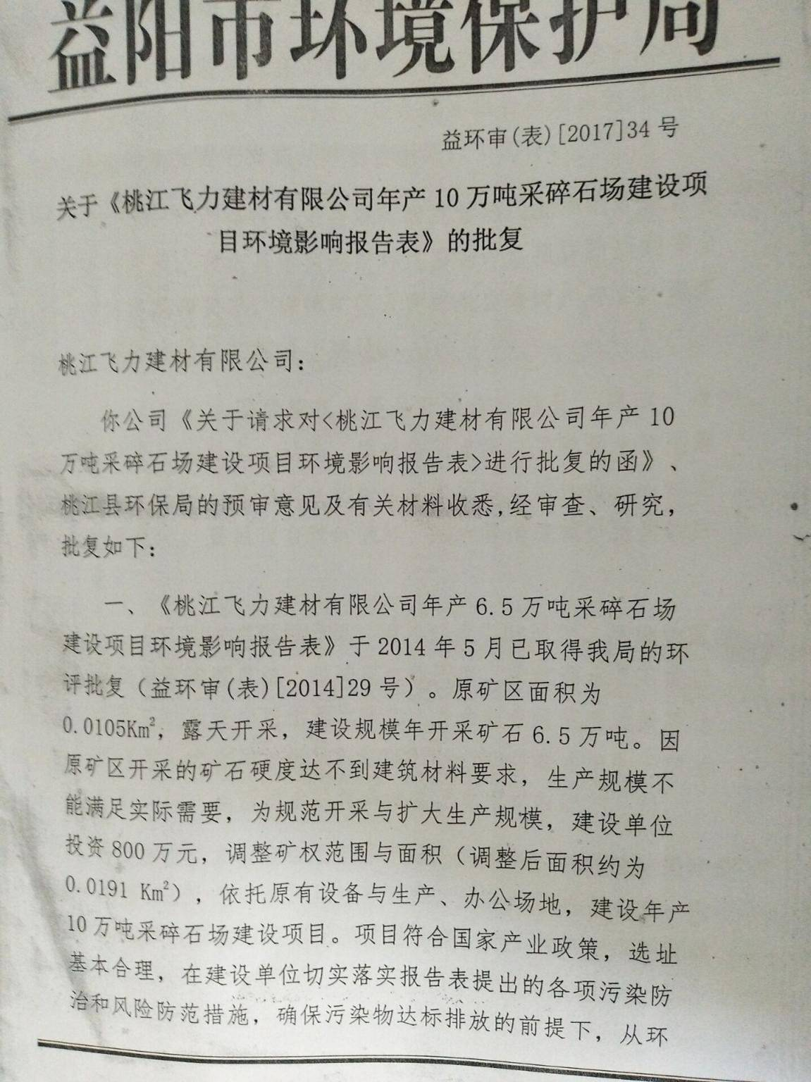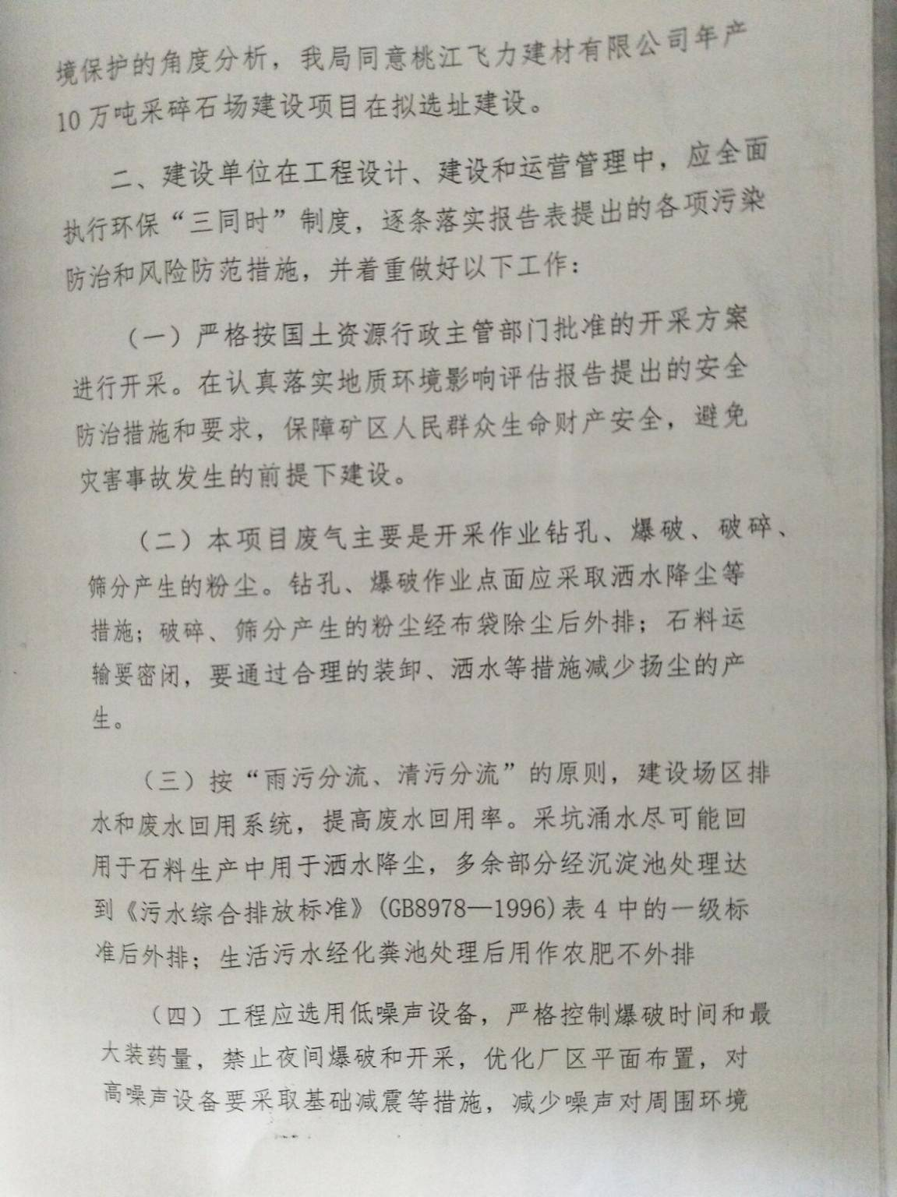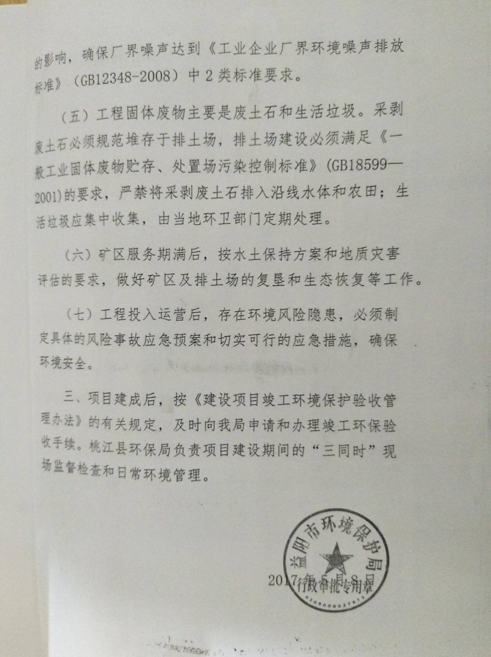

附件3验收监测委托函
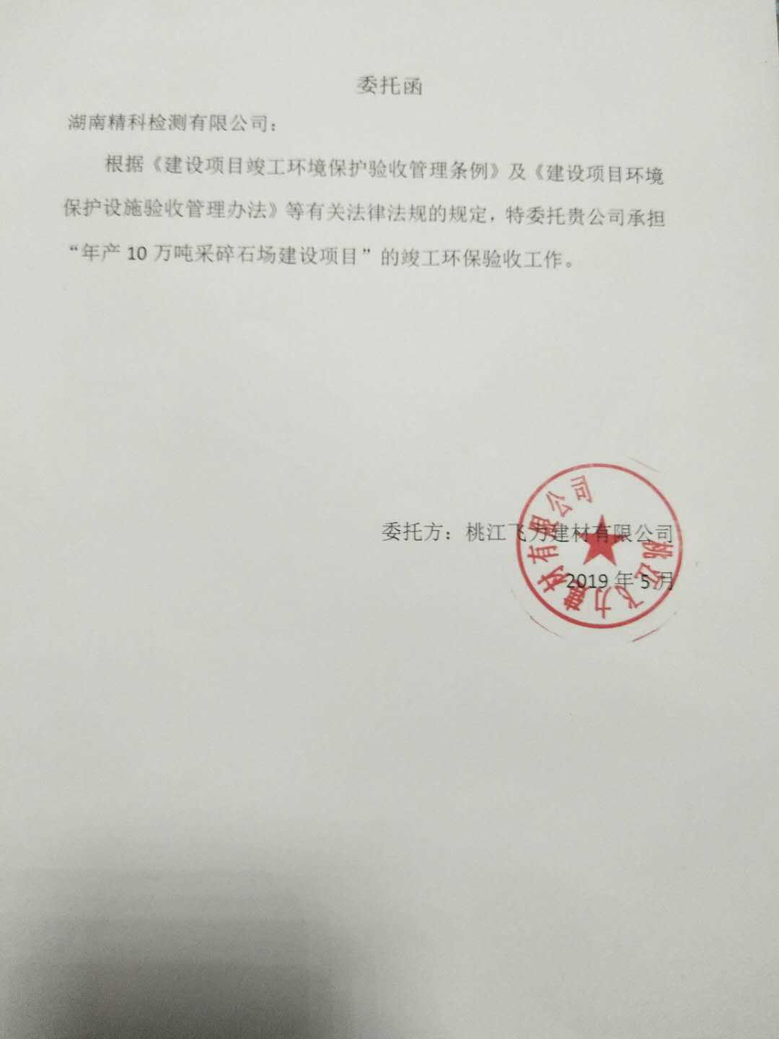

附件4 营业执照

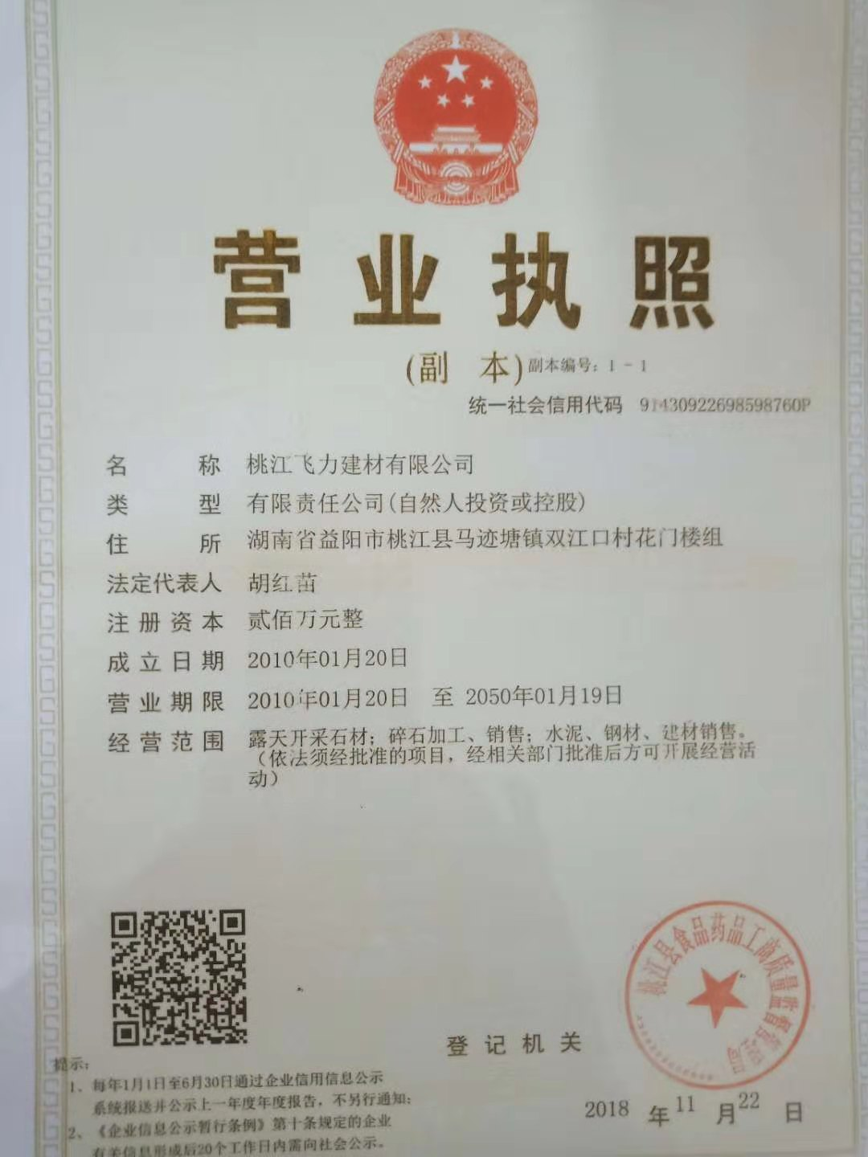

附件5 采矿许可证

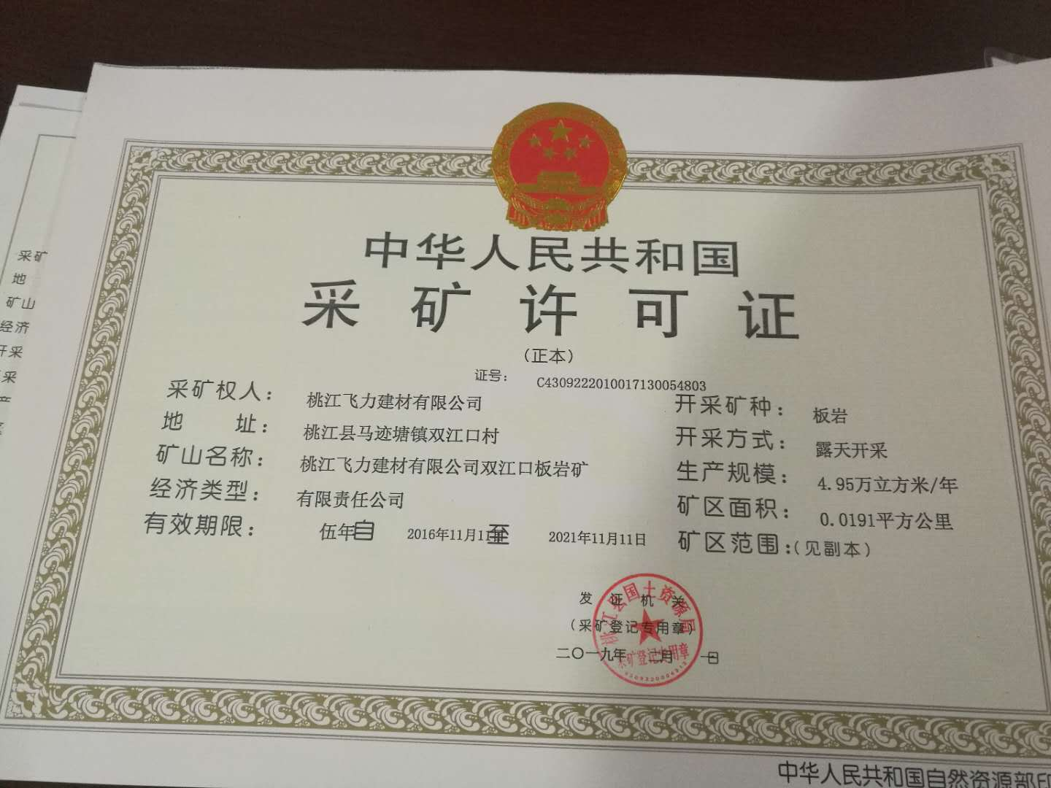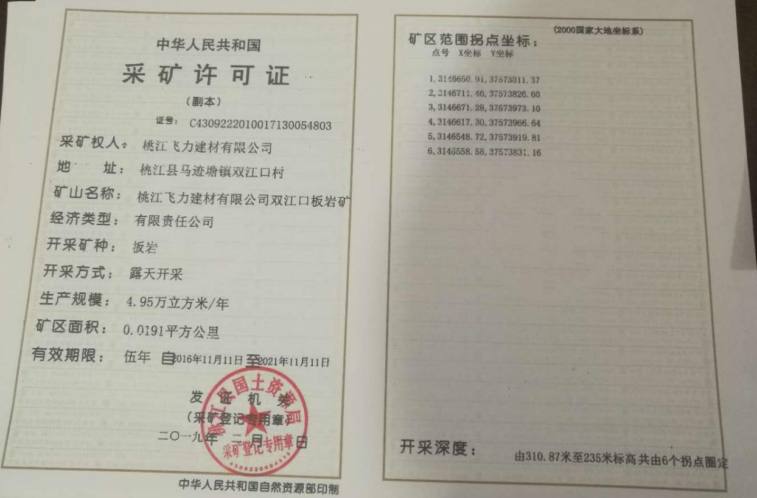

附件6 应急预案备案表
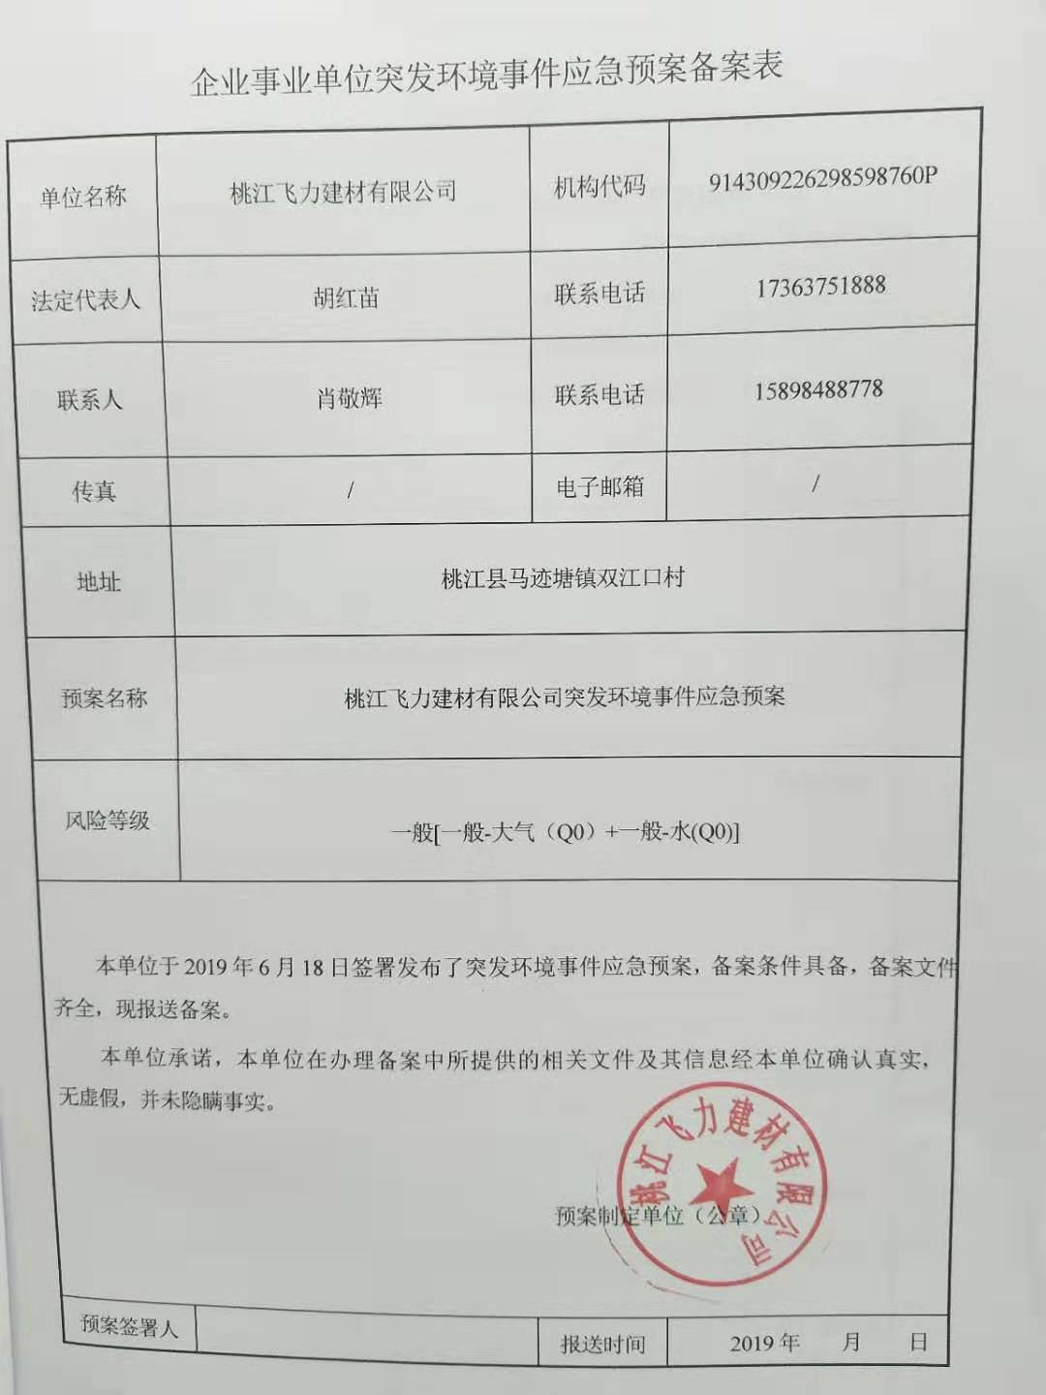

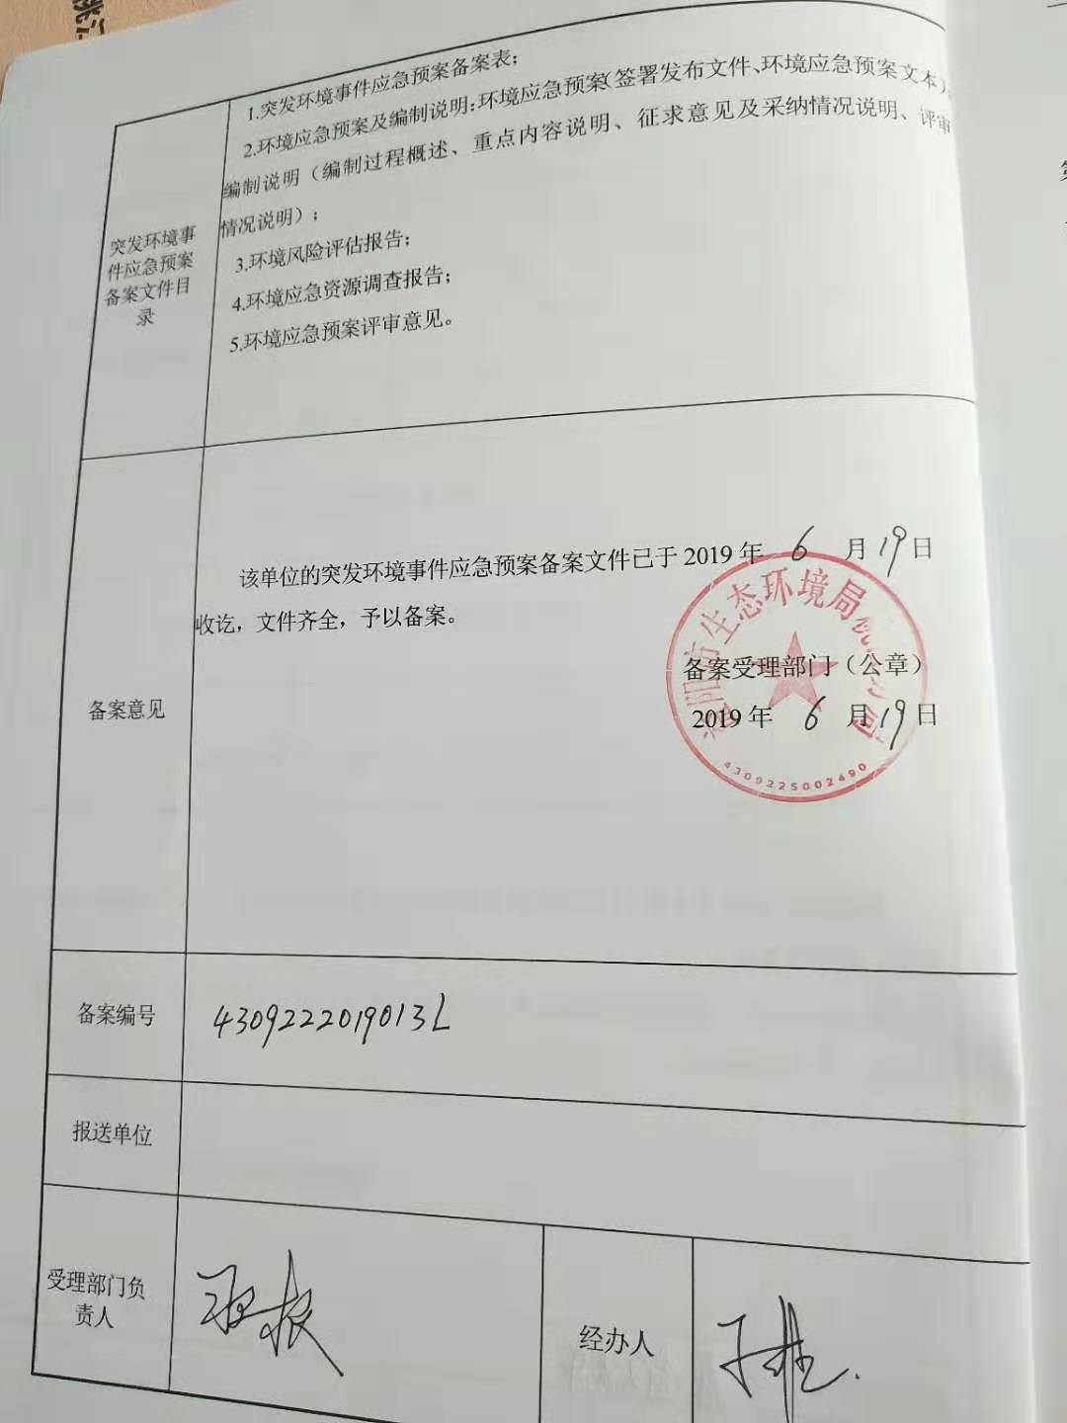

附件7 危废协议及处置单位资质
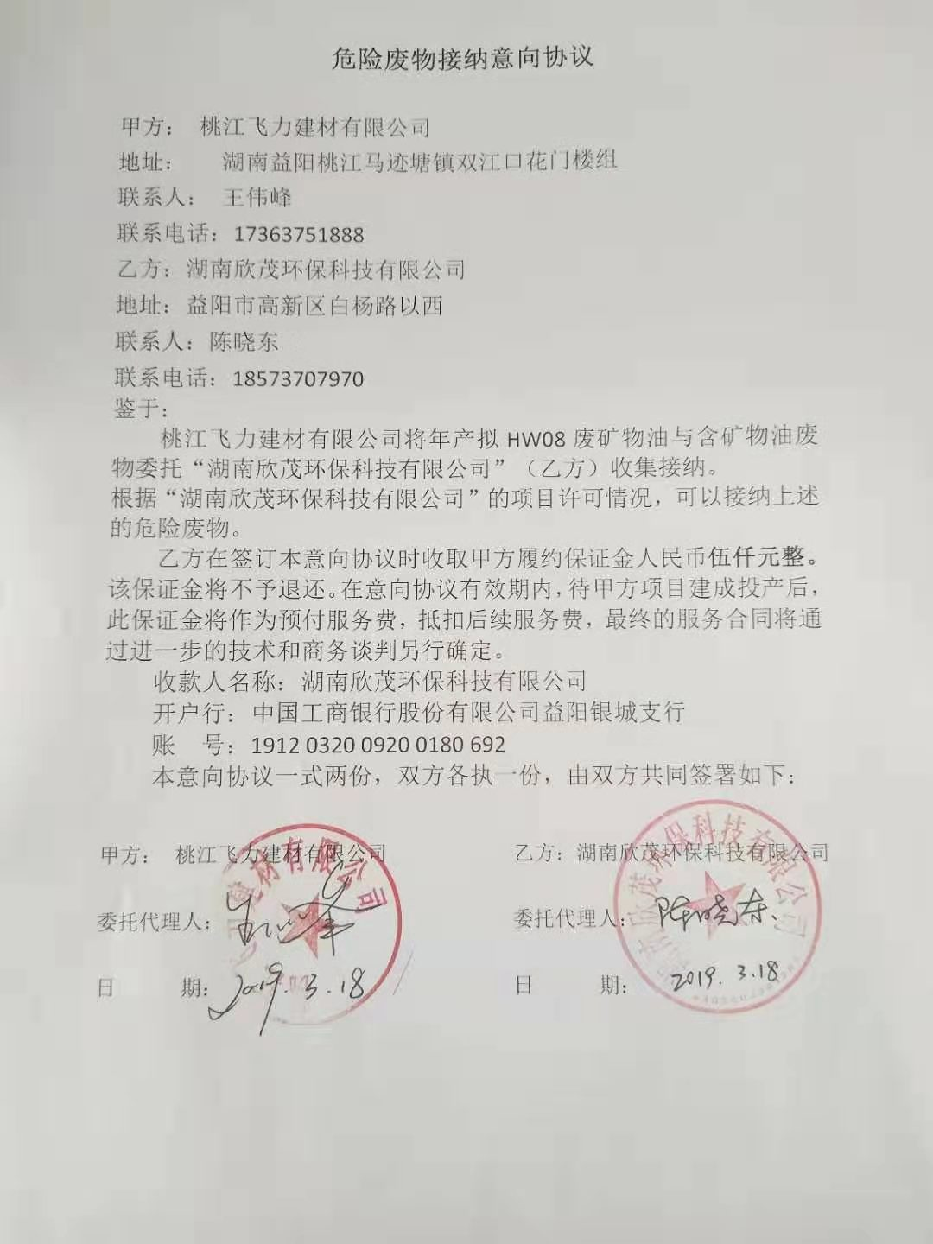
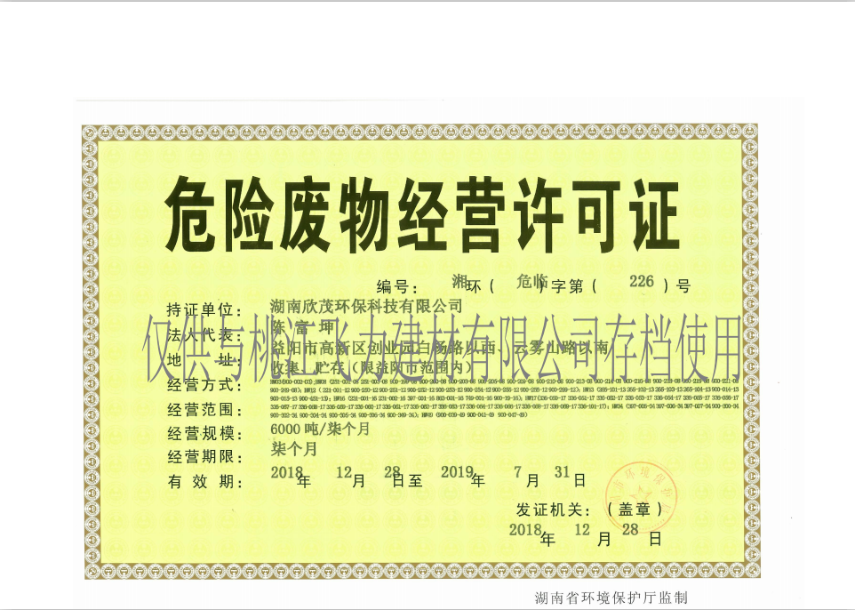

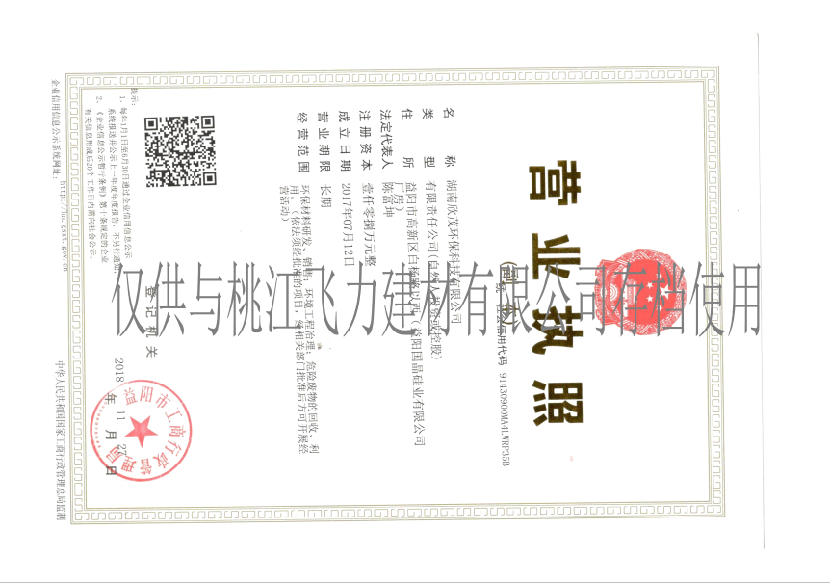

附件8 验收意见及签到表

桃江飞力建材有限公司年产10万吨采碎石场建设项目
竣工环境保护验收意见

2019年8月3日，桃江飞力建材有限公司根据《桃江飞力建材有限公司年产10万吨采碎石场建设项目竣工环境保护验收调查报告》并对照《建设项目竣工环境保护验收暂行办法》（国环规环评[2017]4号），严格依照国家有关法律法规、建设项目竣工环境保护验收技术规范/指南、本项目环境影响报告表和审批部门审批决定等要求对本项目进行验收。
验收工作组由建设单位（桃江飞力建材有限公司）、验收监测单位（湖南精科检测有限公司）及专家（名单附后）组成。验收工作组现场查看并核实了本项目配套环境保护设施的建设与运行情况，听取了建设单位对项目进展情况、验收调查单位对验收调查报告表编制情况的详细介绍。经认真研究讨论形成检查意见，并提出整改要求，截止10月18日，已完成全部整改内容，经公司自查，认为本项目符合环保验收条件。根据《建设项目环境保护管理条例》（国务院令第682号）以及企业自行验收相关要求，经认真研究讨论形成如下验收意见：

一、工程建设基本情况
（一）建设地点、规模、主要建设内容
建设地点：桃江县马迹塘镇双江口村
建设性质：改扩建
产品方案：年开采、加工碎石10万吨
建设内容：主体工程由露天开采区、碎石区组成，矿区面积0.0191km²，主要建设内容包括露天采场、生产区、排土场等；碎石区设置碎石生产线一条，配套建设运输工程、办公区等公用辅助设施
（二）建设过程及环保审批情况
项目于2017年4月由湖南美景环保科技咨询服务有限公司对其进行了环境影响评价，并于2017年5月通过了原益阳市环境保护局的审批（益环审（表）[2017]34号）；项目于2017年6月动工建设，于2019年5月竣工并投入运营。
（三）投资情况
项目实际总投资500万元，其中环保投资76万元，占实际总投资的15.2%。
（四）验收范围
本次验收为本项目竣工环保总体验收。

二、工程变动情况
根据相关资料结合现场踏勘，本项目相对环评阶段，主体建设内容基本相同，不涉及《关于印发环评管理中部分行业建设项目重大变动清单的通知》（环办〔2015〕52号）、《关于印发制浆造纸等十四个行业建设项目重大变动清单的通知》（环办环评〔2018〕6号）中的重大变更。

三、环境保护设施落实情况
（一）废水
本项目初期雨水经排水沟汇集至厂内三级沉淀池（容积为1000m³）处理后回用，不外排；生活污水经化粪池处理后用于周边菜地施肥、厂区绿化。
（二）废气
爆破硝烟及粉尘采取爆破前洒水、产生的废气一部分被植被所吸收，另一部分通过大气扩散自然净化、削减；在生产加工区破碎处采取洒水喷淋、喷雾、袋式除尘器除尘；对原料及成品运输车辆车厢采取封闭措施，防扬散、防淋雨，减少物料洒落扬尘对公路周围大气环境的影响，对矿区道路路面进行定时洒水降尘的措施。
（三）噪声
爆破采取先进的爆破技术，严格控制好装药量；通过合理布局、选用低噪声设备、安装减振垫，同时加强设备维护、加强绿化等措施降低噪声对周围环境的影响。
（四）固体废物
矿山开采剔降的表土、杂草（含少量废石）等集中堆放在排土场，用于闭矿后场地生态修复；沉淀池污泥经压滤机压滤后送至附近砖厂；废机油等危险废物经危废暂存间暂存后交由有资质单位处置；生活垃圾经分类收集后委托当地环卫部门统一清运。
（五）生态环境保护措施
1）土地复垦与地形、地貌及周围环境相协调，充分利用排土场存土，覆盖后的表层规范、平整，复垦层的容重满足复垦利用标准，尽量利用原有表土作为顶部覆盖层。
2）露采场开采，采取边开采边剥离表土工艺，不把整个露采场一次性整体进行剥离，尽可能的降低露采工艺的生态环境影响及露采场的水土流失影响。
3）生态恢复植被选择适合当地种植的乡土树种和抗逆性能好的树种，实行乔、灌、草套种混播，生态恢复后所种植的植被成活率达70%以上，郁闭度30%以上。
4）营运期因地制宜的设置有截排水沟，防治矿区水土流失，矿区裸露地表、土质边坡及时撒播草籽，及时进行生态恢复。

四、环境保护设施调试效果
湖南精科检测有限公司于2019年5月30日、31日对项目外排污染物的监测结果表明：
（一）废气
验收监测期间，厂界无组织废气监控点中颗粒物浓度最大值符合《大气污染物综合排放标准》（GB16297-1996）表2中无组织排放监控浓度限值要求。
（二）厂界噪声
验收监测期间，厂界四周昼、夜间噪声最大值分别为57.3dB（A）、44.1dB（A），均符合《工业企业厂界环境噪声排放标准》（GB12348-2008）中2类区标准要求。

五、工程建设对环境的影响
（一）环境空气
验收监测期间，项目东南侧陈家村居民点环境空气中TSP浓度最大值符合《环境空气质量标准》（GB3095-2012）中二级标准要求。
（二）环境噪声
验收监测期间，项目东南侧陈家村居民点昼、夜间噪声最大值均符合《声环境质量标准》（GB3096-2008）中2类区标准要求。
另外，根据项目废气、厂界噪声监测结果，各类污染物均能实现达标排放，废水能得到综合利用，固体废物能得到安全处置。总体而言，工程建设对周边环境的影响可控。

六、验收结论
根据该项目竣工环境保护验收调查报告表和现场检查，项目环保手续基本完备，技术资料基本齐全，基本执行了环境影响评价和“三同时”管理制度。验收工作组经认真讨论，认为本项目在环境保护方面符合竣工验收条件，项目通过竣工环境保护验收，可正式投入运行。

七、后续要求
1、加强对物料装卸、存储、输送及破碎、筛分过程粉尘的控制，减少粉尘无组织排放。
2、完善矿区截排水沟建设，沉淀池污泥及时清理、处置；规范建设危险废物暂存间，做到“防渗漏、防流失、防扬散”。
3、完善各类环境管理制度、环保标示标牌，做好废水处理、固体废物转移和处置台账。
4、加强环保设施的检修和维护，对外排废气、厂界噪声开展定期监测，确保污染物达标排放。

八、验收人员信息
见附件。
验收工作组
2019年10月18日

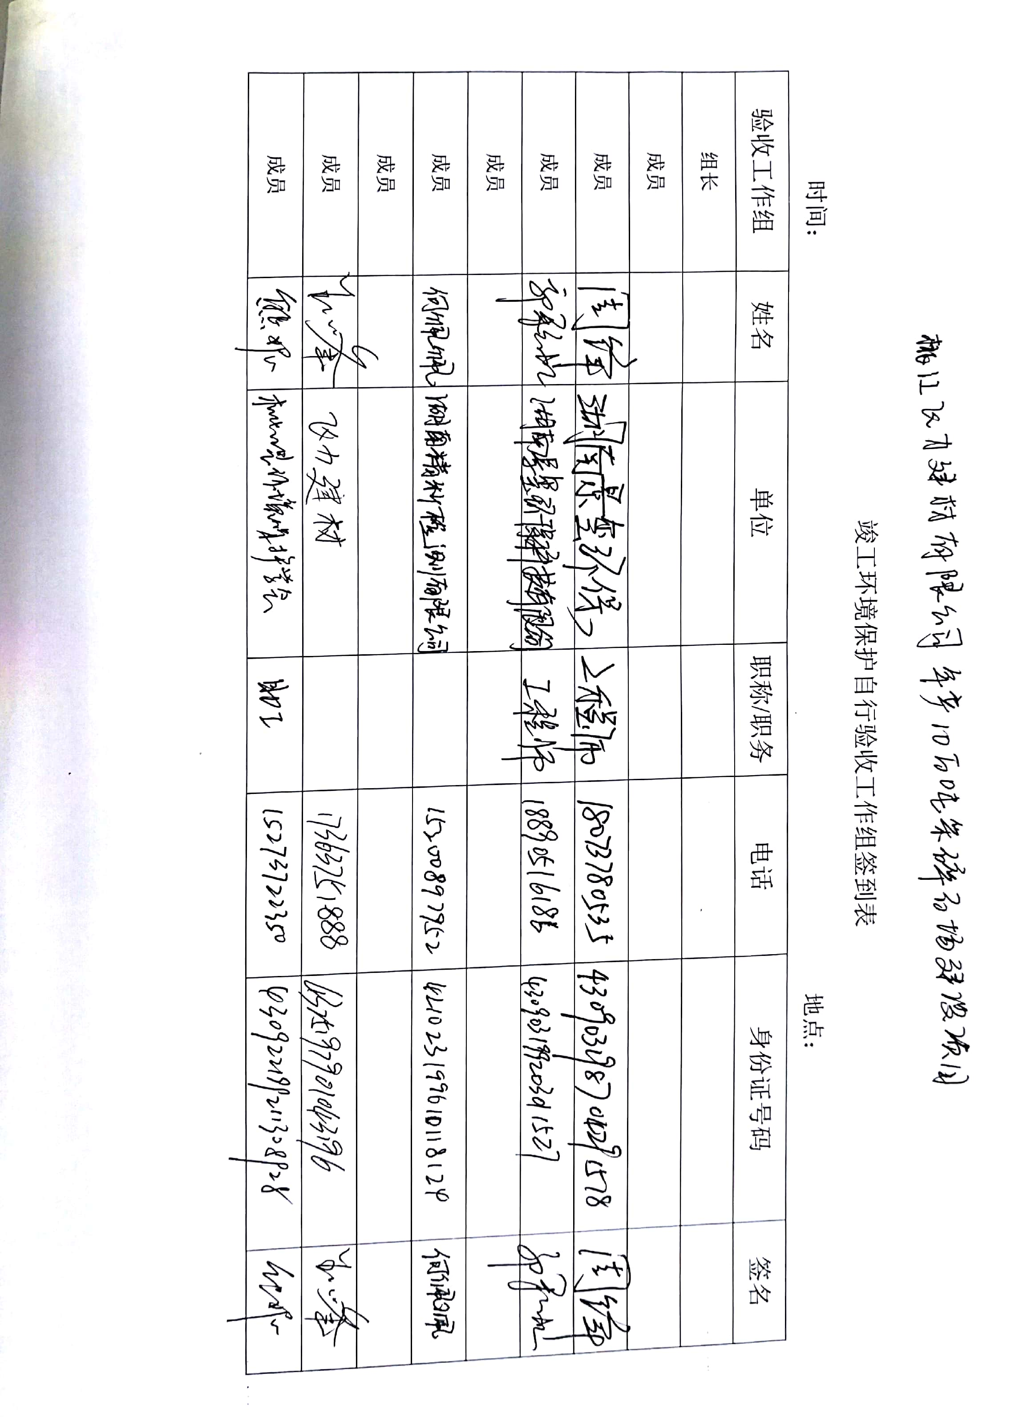

附图1 项目地理位置图

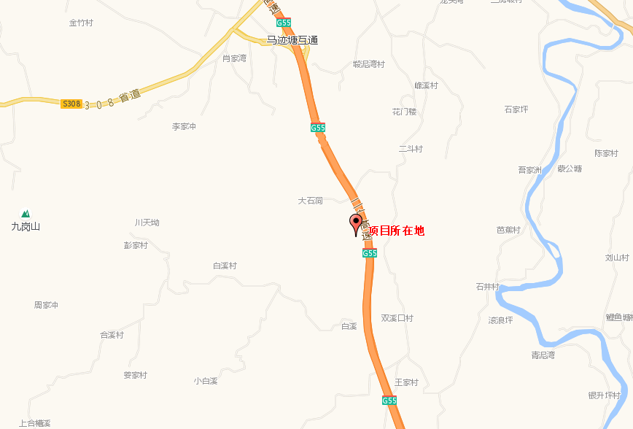

附图2 项目平面布局图及现场监测点位图
采矿区
碎石区

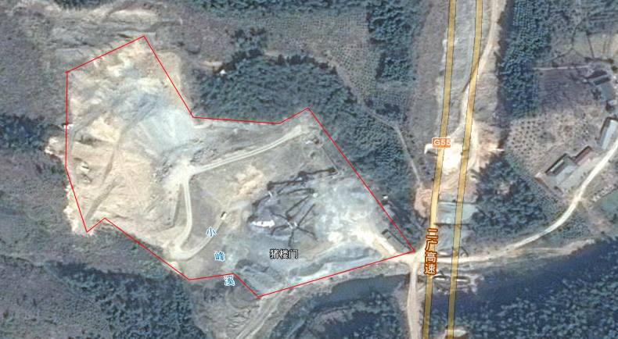
图例
厂界无组织废气监测点
噪声监测点位
环境噪声
环境空气
办公区

附图3 现场监测照片
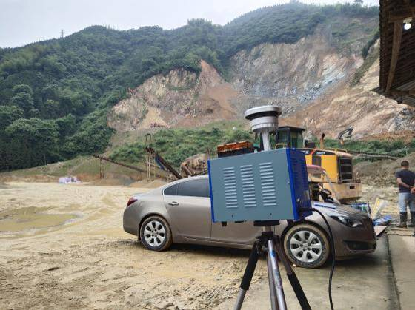 | 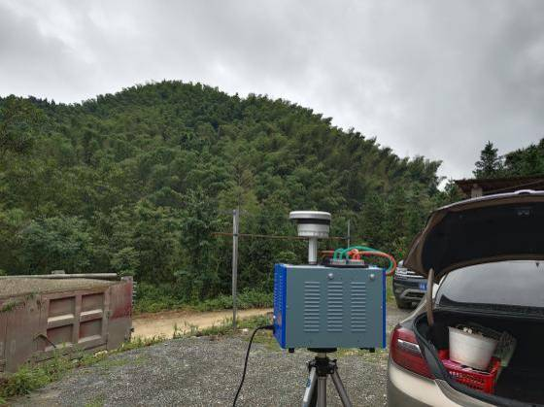
无组织监测点1 | 无组织监测点2
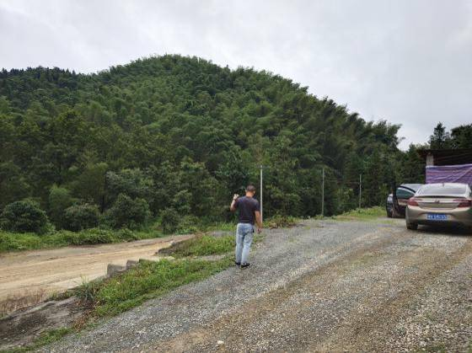 | 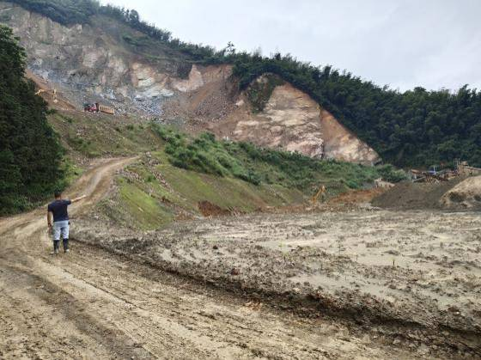
厂界东 | 厂界南
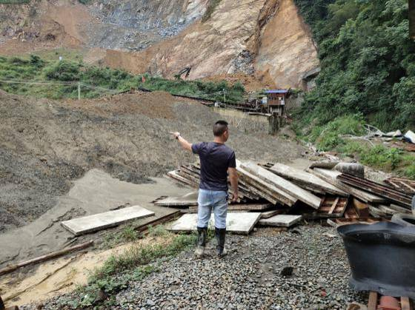 | 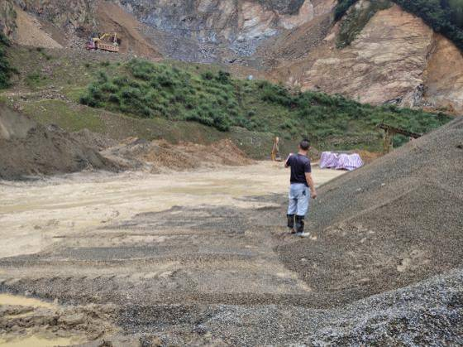
厂界西 | 厂界北

